1. **Ввод реквизитов организации**

Перейдём к заполнению реквизитов нашей организации для дальнейшего удобства работы в программе. Для этого во вкладке **«**Компания**»** найдем пункт **«**Организация**»** и кликнем на него (см. рис. 3.1).

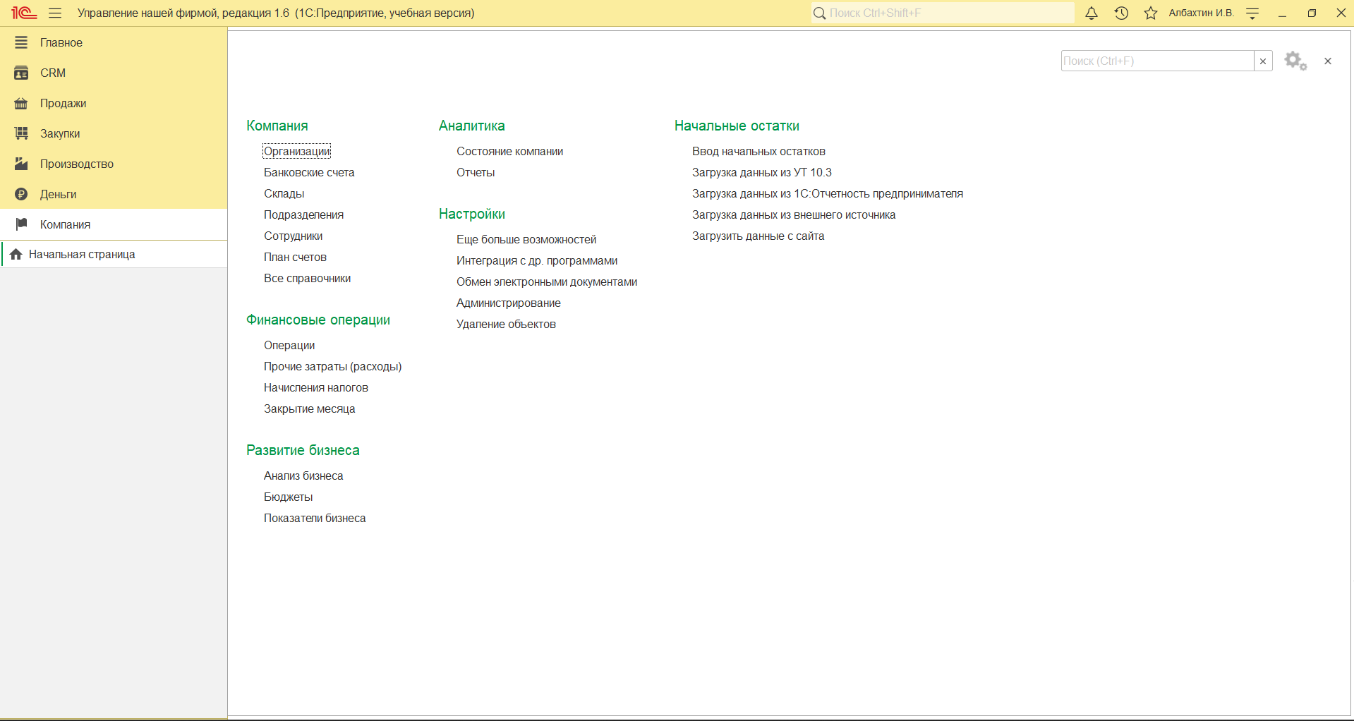

**Рисунок 3.1 – Вкладка «Компания»**

Перейдя на страницу **«**Организации**»** наблюдаем список созданных организаций. В нашем случае организация одна – IT-Albahtin (см. рис. 3.2)

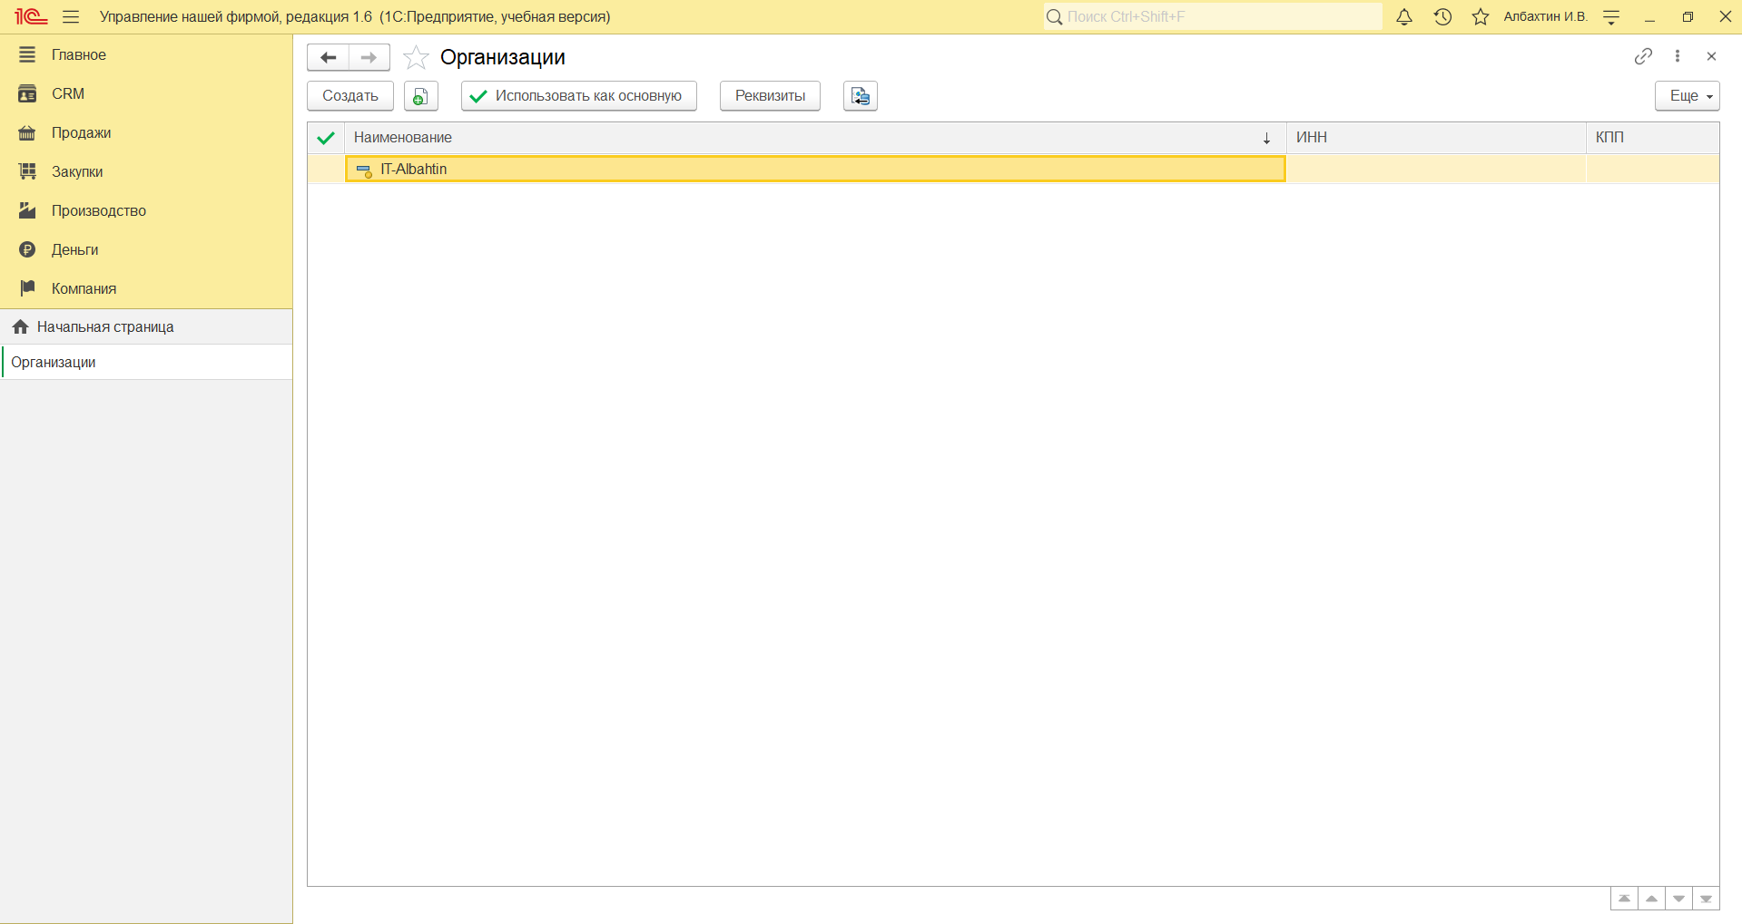

**Рисунок 3.2 – Список организаций**

Двойным щелчком по названию компании открываем окошко, которое позволяет вводить или изменять реквизиты компании (см. рис. 3.3). Юридическое название и представление в программе у нас заполнилось по умолчанию. По желанию можно их поменять, но в нашем случае оставляем все так.

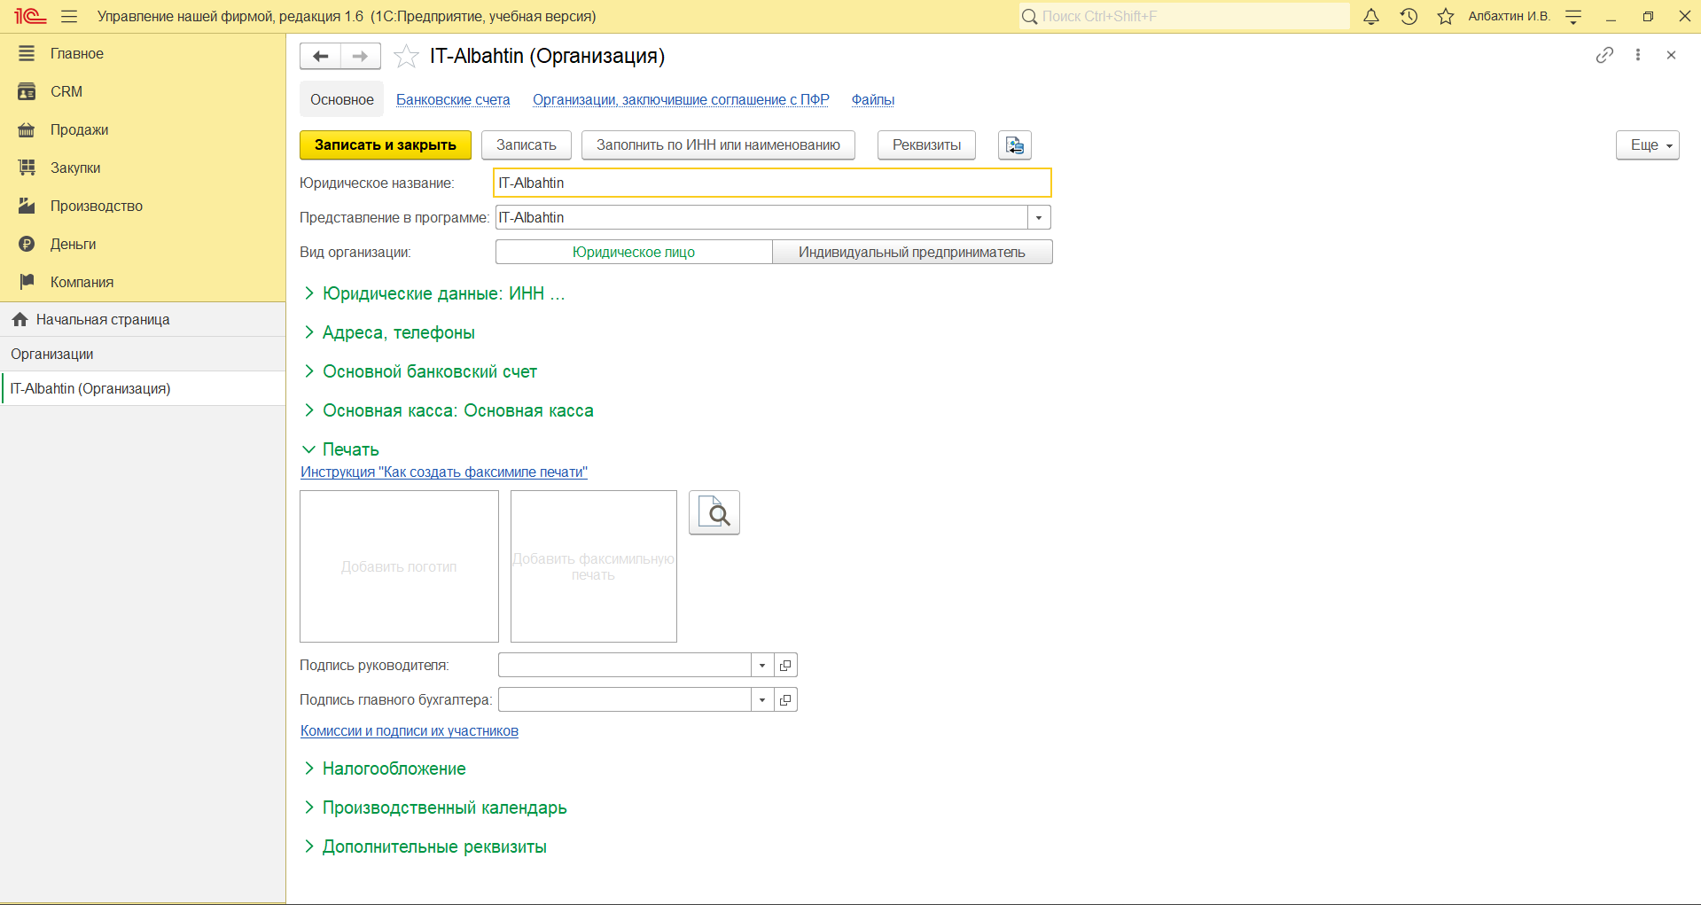

**Рисунок 3.3 – Окно с вводом/изменением реквизитов организации**

Далее переходим к вводу юридических данных (см. рис. 3.4). При вводе корректного ИНН (идентификационный номер налогоплательщика) строка КПП (код причины постановки на учет) заполняется автоматически. Головной организации у нас пока что не будет, поскольку у нас пока что только одна организация. Головная организация используется при формировании печатных форм, например, УПД или счет-фактура. Если в документе головная организация указана одновременно для подразделения и для организации, то при печати приоритетными будут данные из карточки организации.

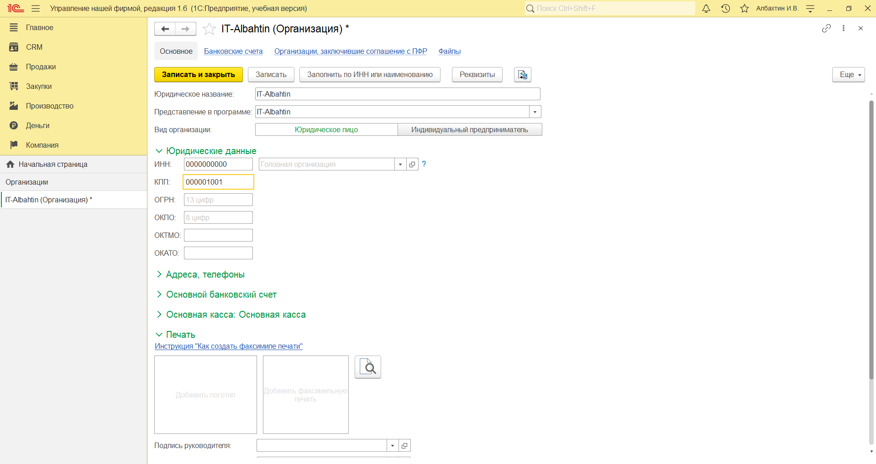

**Рисунок 3.4 – Заполнение ИНН и КПП организации**

Опускаем ввод ОГРН (основной государственный номер юридического лица), ОКПО (код по общероссийскому классификатору организаций и предприятий), ОКТМО (код территории, на которой мобилизуются средства), ОКАТО (код ОКАТО сборщика платежей), поскольку для нашей учебной базы данных ввод этих данных не является обязательным. Переходим к заполнению «Адресов и телефонов». Заполним все поля. Указываем телефон, E-mail, юр. адрес, факт. адрес, почтовый адрес и ссылку на сайт организации, если такой имеется (см. рис. 3.5)

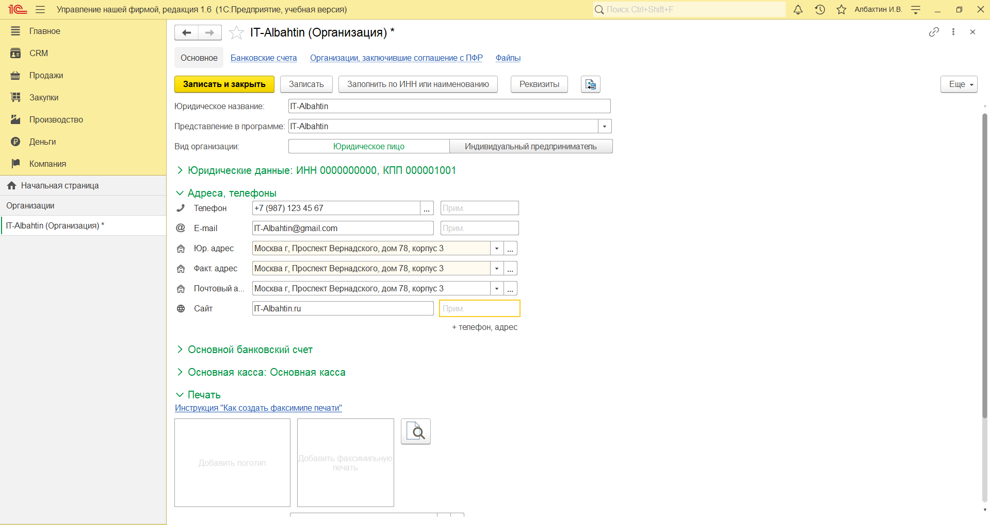

**Рисунок 3.5 – заполнение адресов и телефонов организации**

Ввод номера телефона был осуществлен с помощью встроенного инструмента добавления телефона (см. рис. 3.6).

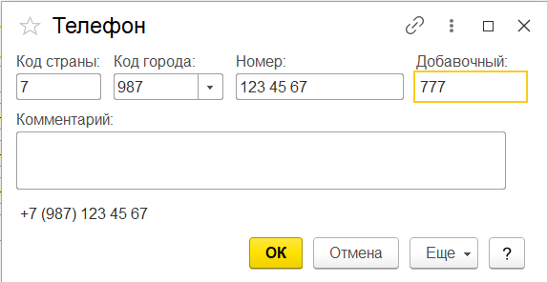**Рисунок 3.6 – Ввод телефона организации**

Ввод юридического адреса был осуществлен с помощью встроенного инструмента добавления адреса (см. рис. 3.7).

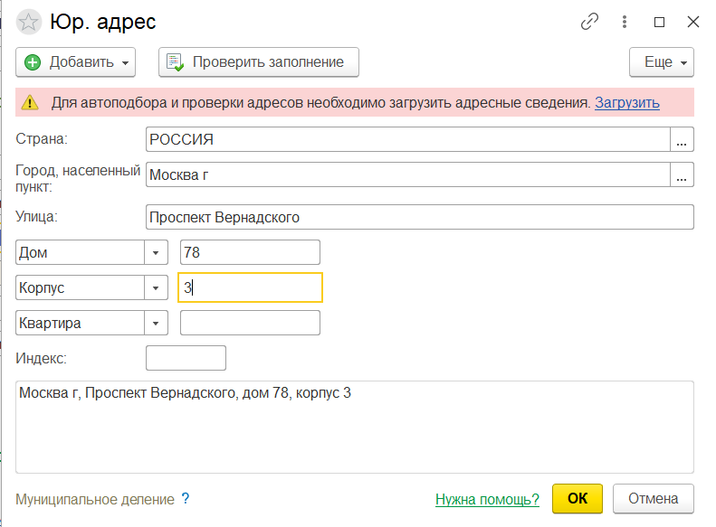

**Рисунок 3.7 – заполнение юридического адреса предприятия**

Затем перейдем к заполнению основного банковского счета. Выбираем банк и вводим номер банковского счета предприятия (см. рис. 3.8). Наименование для бюджета выбираем по умолчанию, чтобы легче ориентироваться (если хотим поменять, то кликаем по «другое» и вводим другое наименование).

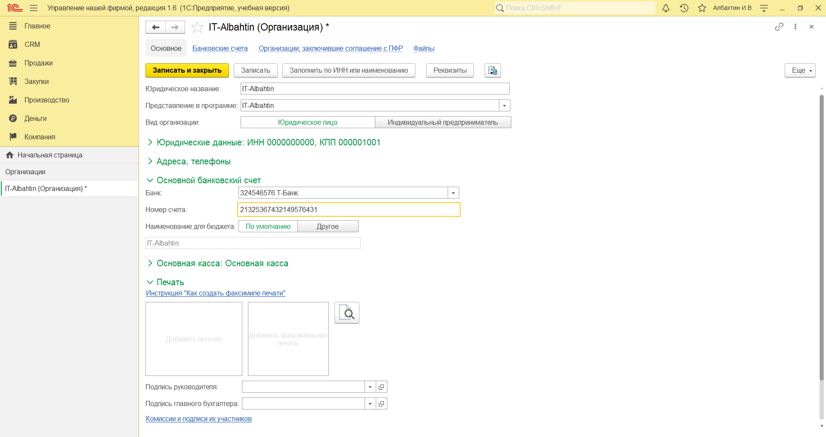

**Рисунок 3.8 – Ввод информации об основном банковском счёте**

Выбираем основную кассу (см. рис. 3.9).

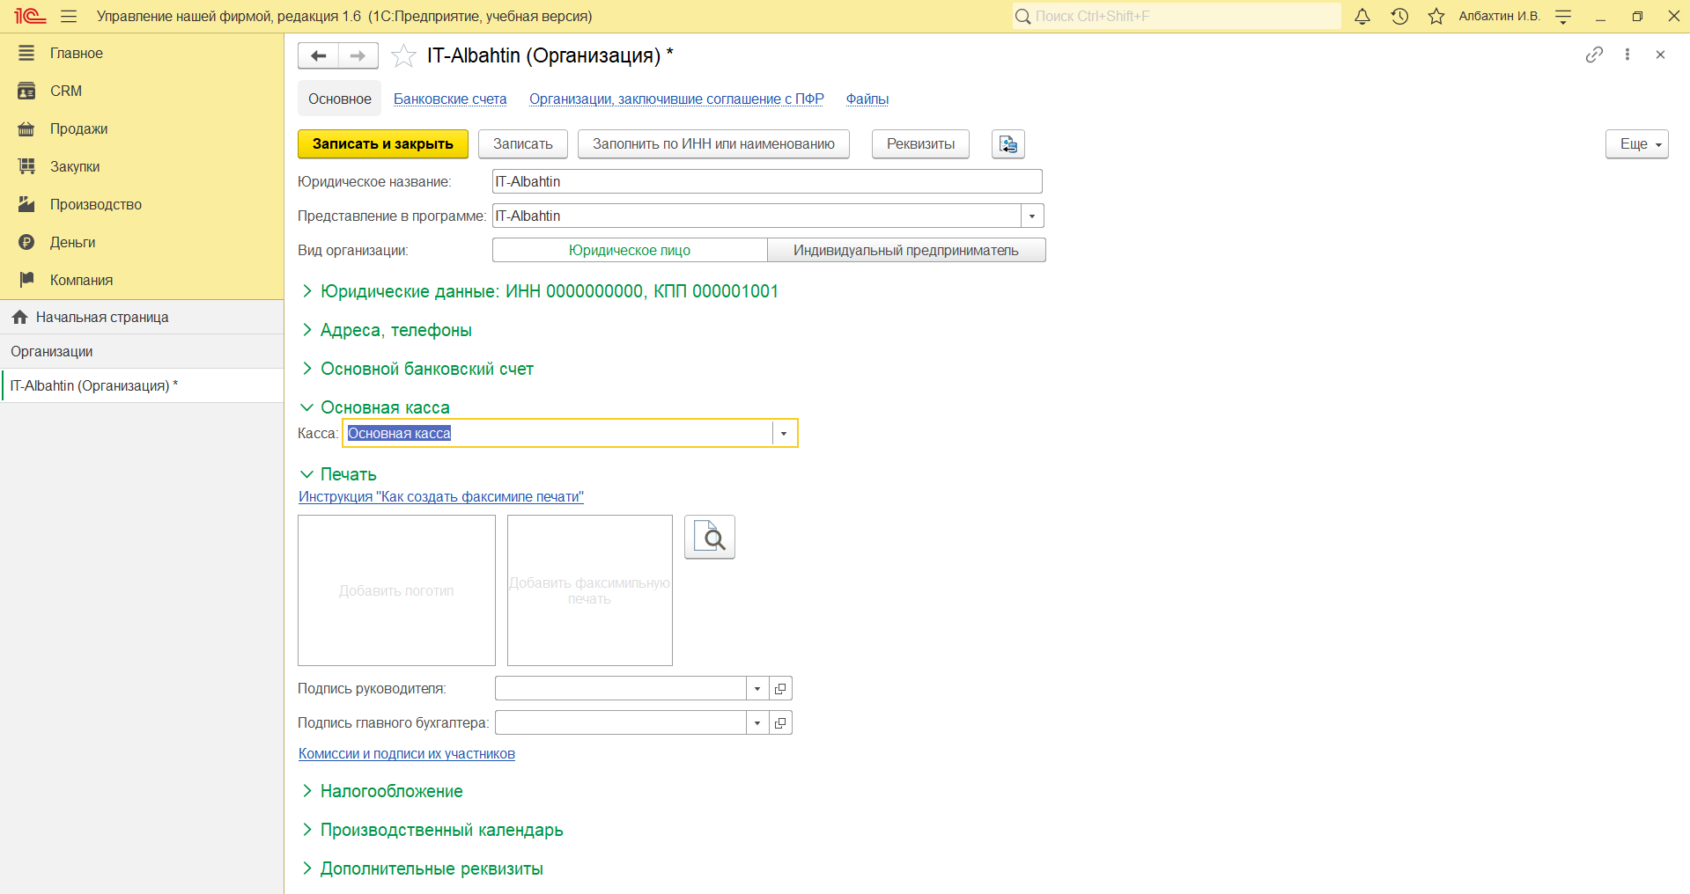

**Рисунок 3.9 – выбор основной кассы**

Затем переходим к заполнению полей под заголовком «Печать». Для этого сначала введем данные физического лица (сотрудника) и нажмем «Записать и закрыть» (см. рис. 3.10).

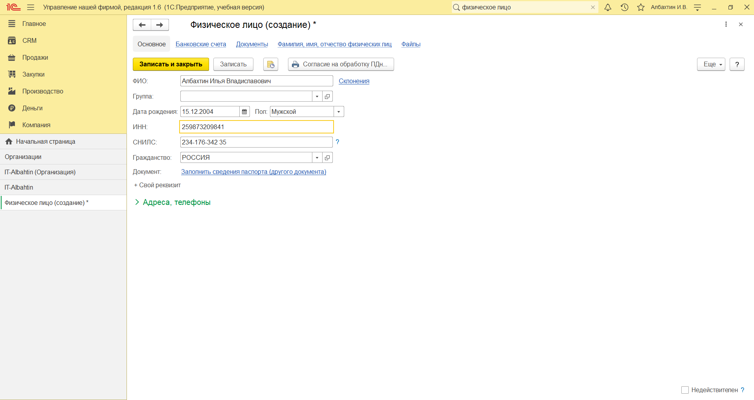

**Рисунок 3.10 – создание физического лица**

Затем при выборе физического лица для создания подписи руководителя выберем созданное только что физическое лицо и нажмем «Выбрать» (см. рис. 3.10).

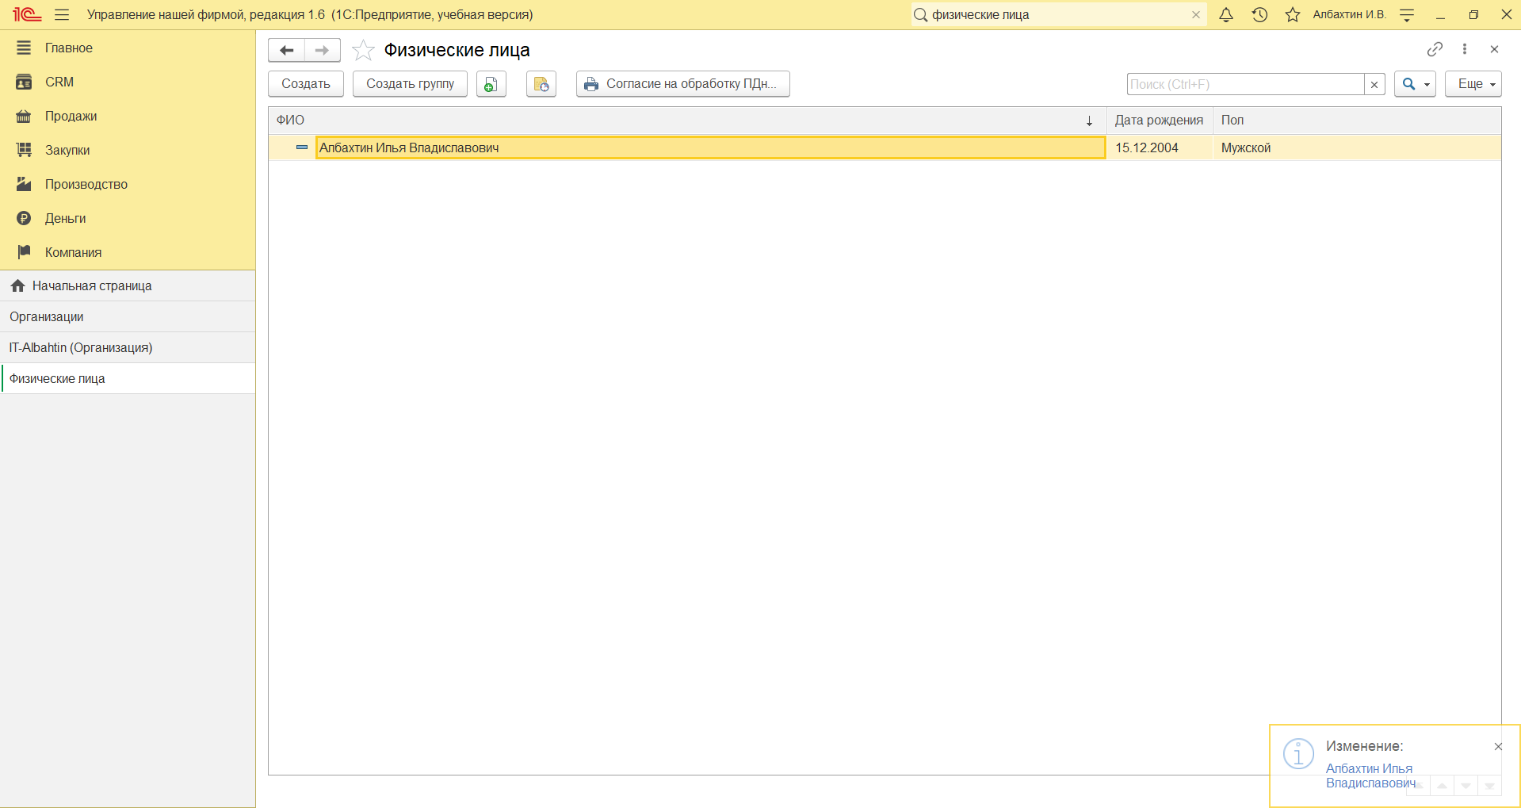

**Рисунок 3.11 – выбор физического лица-руководителя для создания подписи**

Затем создаем подпись, указывая дату назначения, физическое лицо, расшифровку подписи, должность сотрудника. Действует на основании пропускаем, поскольку данная настройка используется при составлении договоров, которые действуют на основании доверенности, выданной нотариусом, в учебной версии нам эта настройка не нужна. По этой же причине пропускаем строку «Делегирование». Кликаем на кнопку «Выдать право подписи» (см. рис. 3.12).

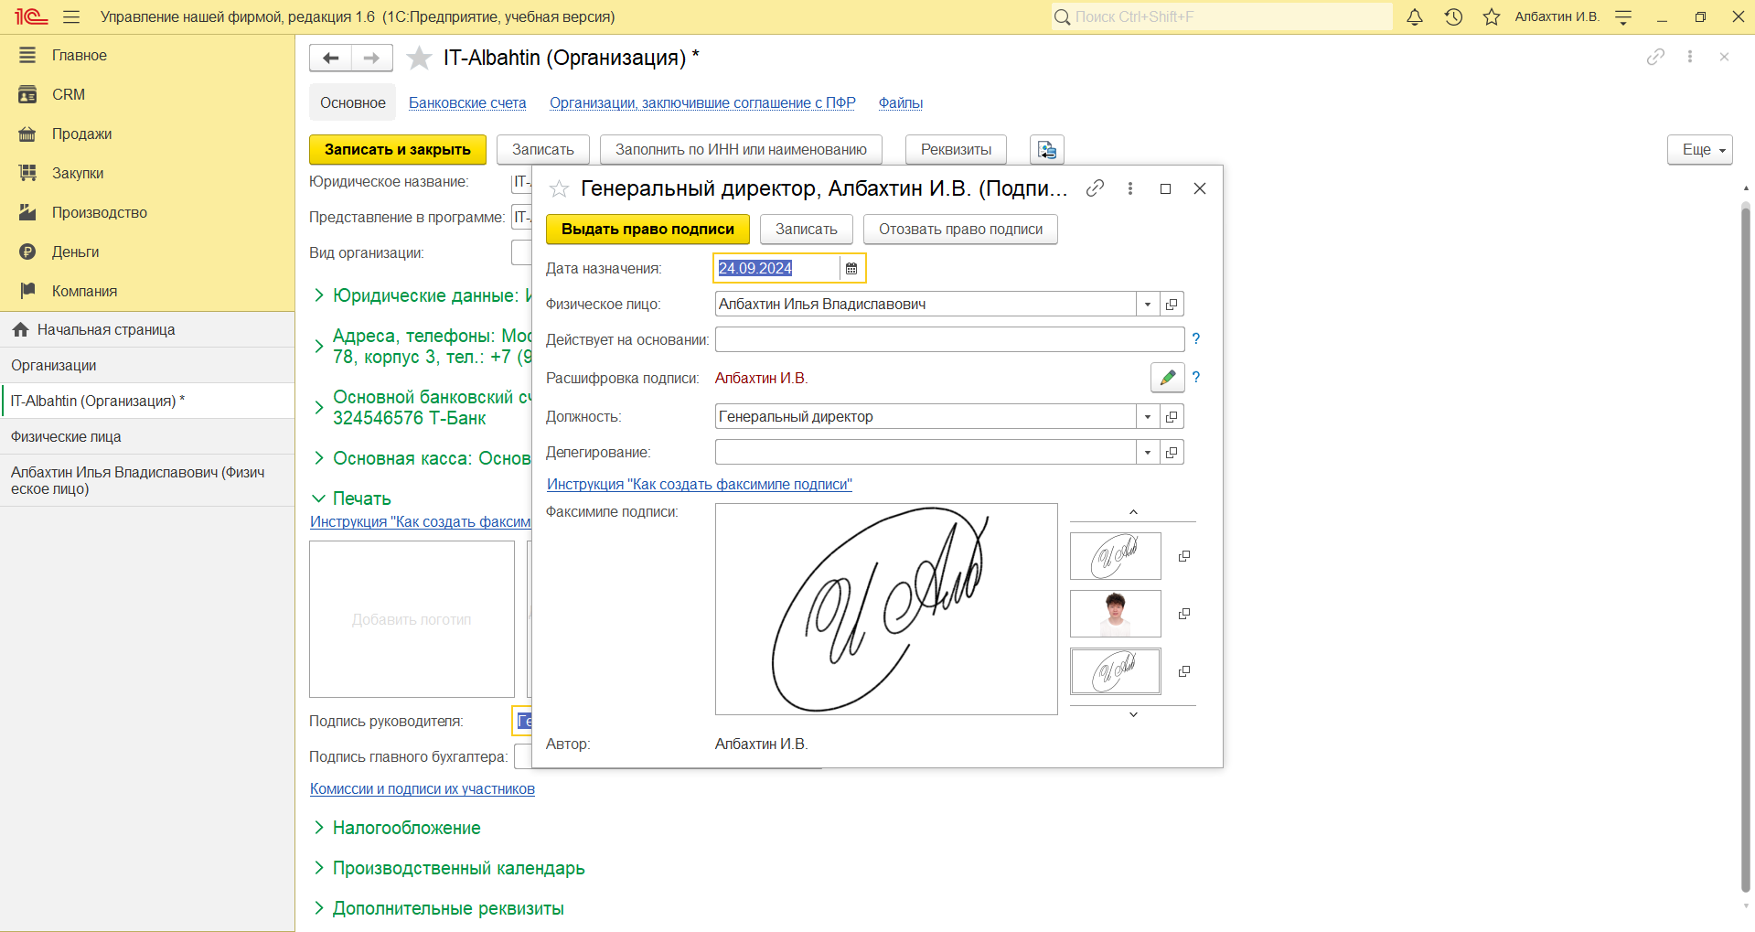

**Рисунок 3.12 – Создание подписи**

После проделанных действий выбираем в списке подписей необходимого сотрудника и нажимаем «Выбрать»

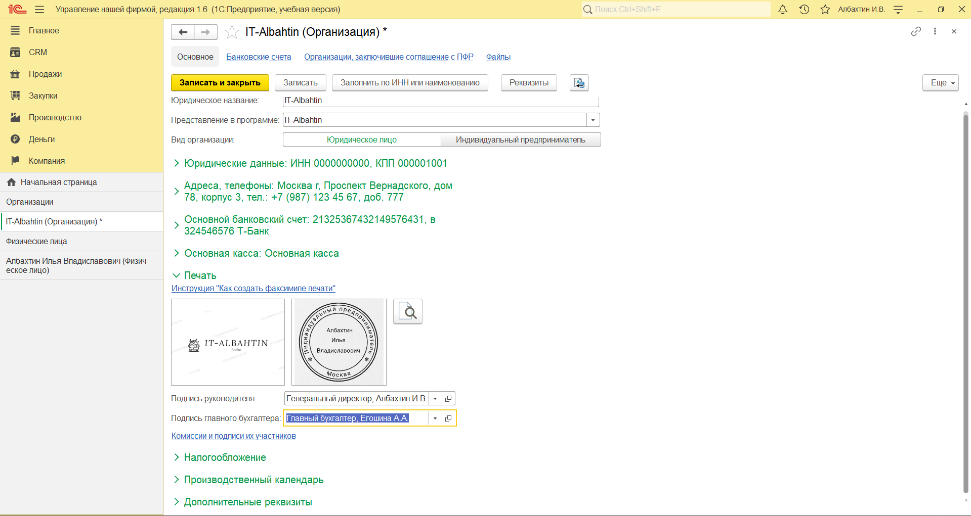

**Рисунок 3.13 - Заполнение раздела «Печать»**

Применим общую систему налогообложения (см. рис. 3.14).

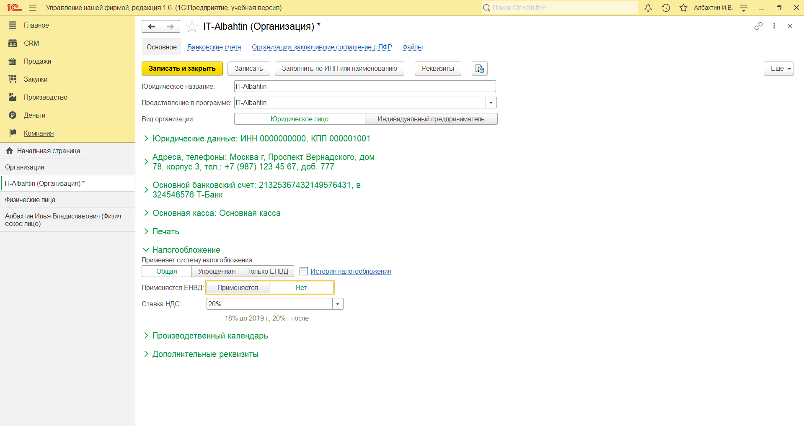

**Рисунок 3.14 – Выбор системы налогообложения**

Затем выбираем производственный календарь Российской Федерации, поскольку работаем в этой стране (см. рис. 3.15).

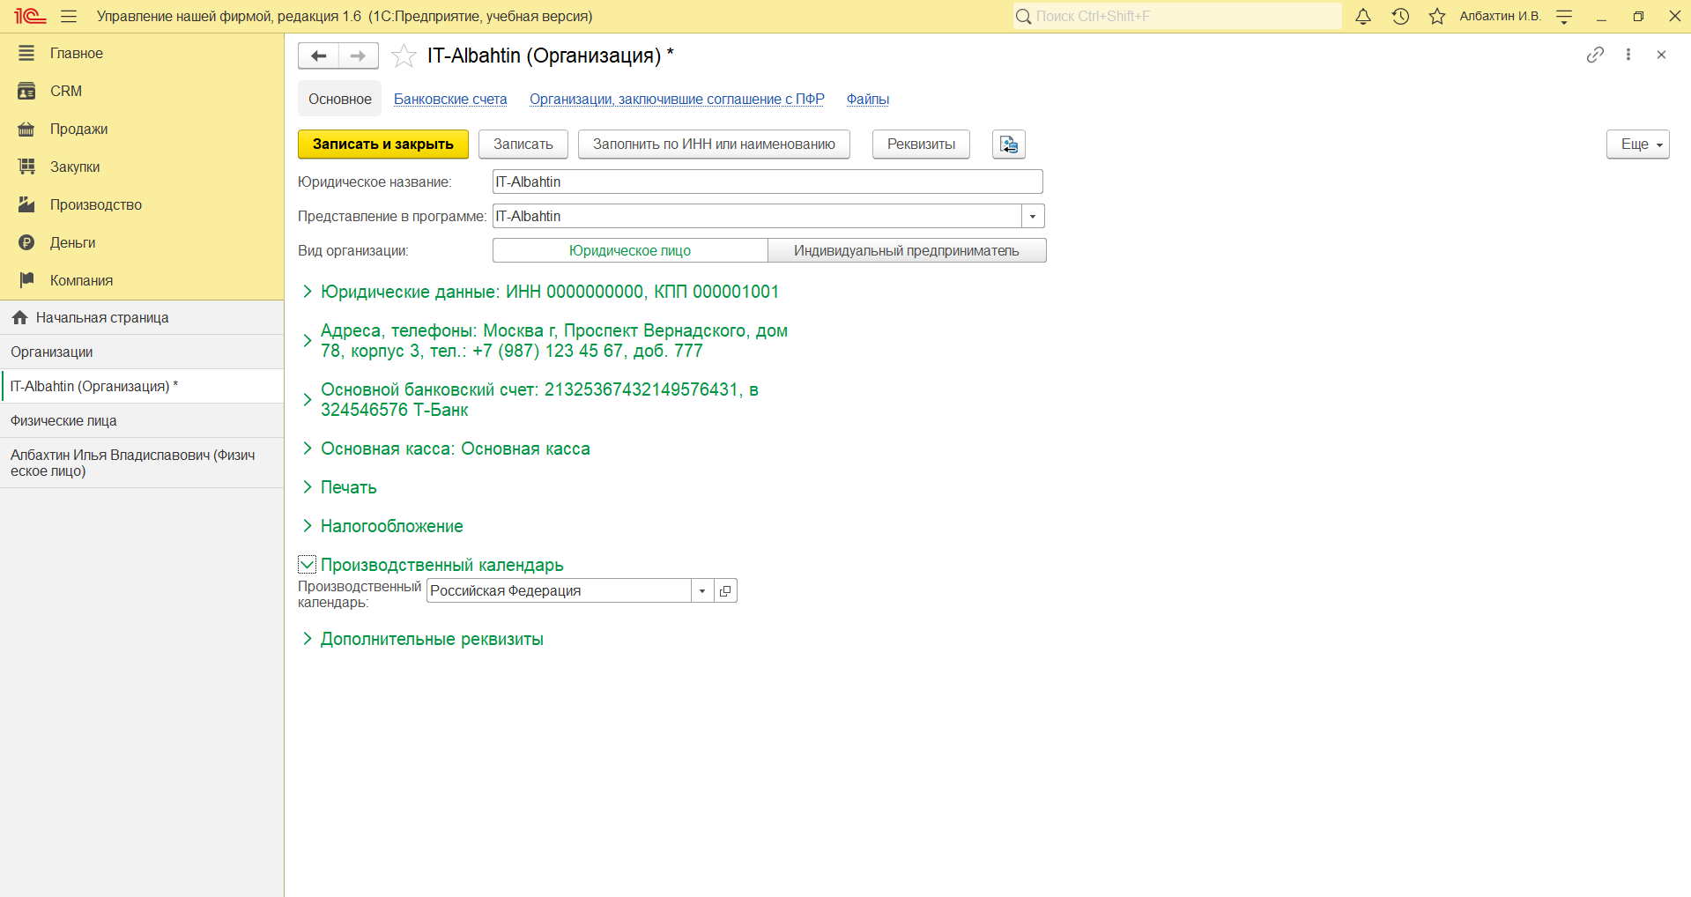

**Рисунок 3.15 – выбор производственного календаря**

После заполнения данных об организации нажимаем «Записать и закрыть».

1. **Ввод списка подразделений организации**

Переходим снова на вкладку «Компания», заходим во вкладку «Подразделения». Создаем отдел «Администрация», указывая наименование «Администрация» и тип «Подразделение» и нажимаем «Записать и закрыть» (см. рис. 3.16).

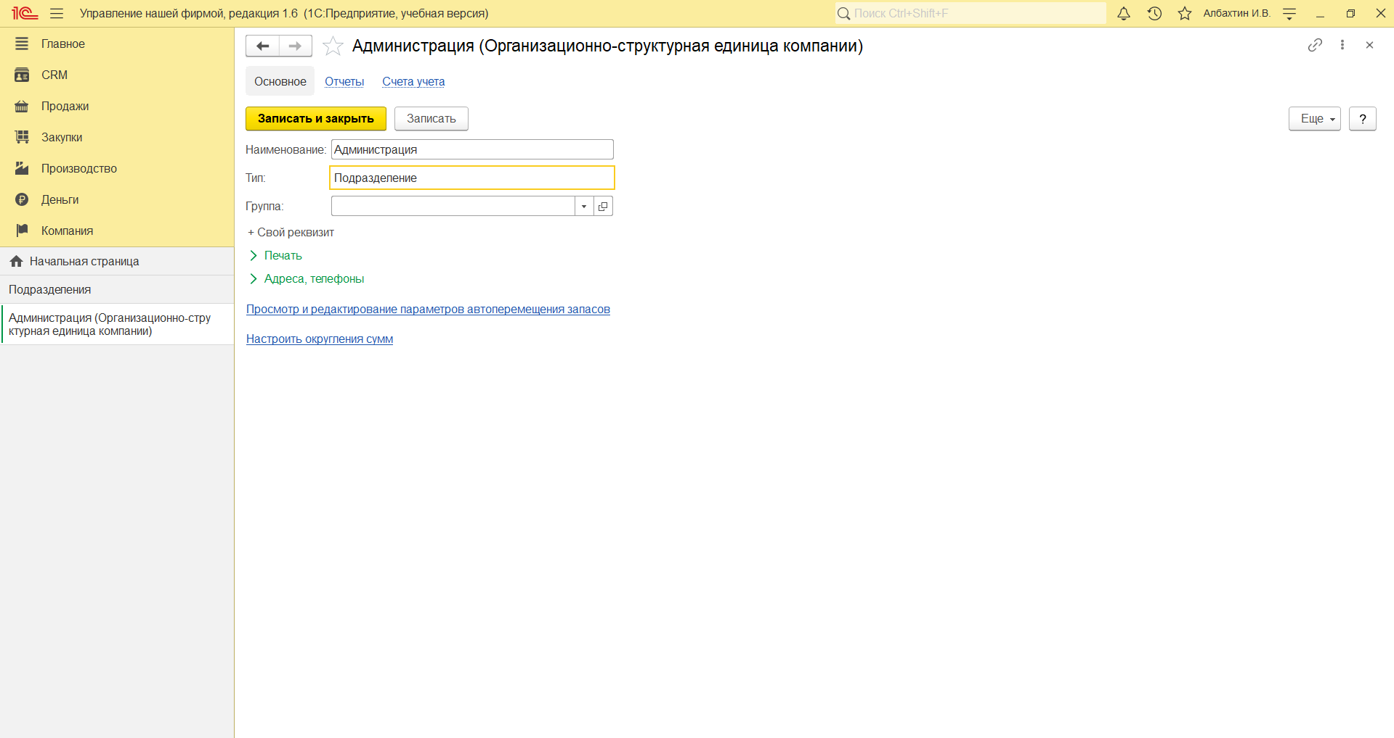

**Рисунок 3.16 – Создание отдела «Администрация»**

Аналогичным образом создаем коммерческий отдел. Теперь список подразделений состоит из 3 подразделений (основное подразделение было создано автоматически) (см. рис. 3.17).

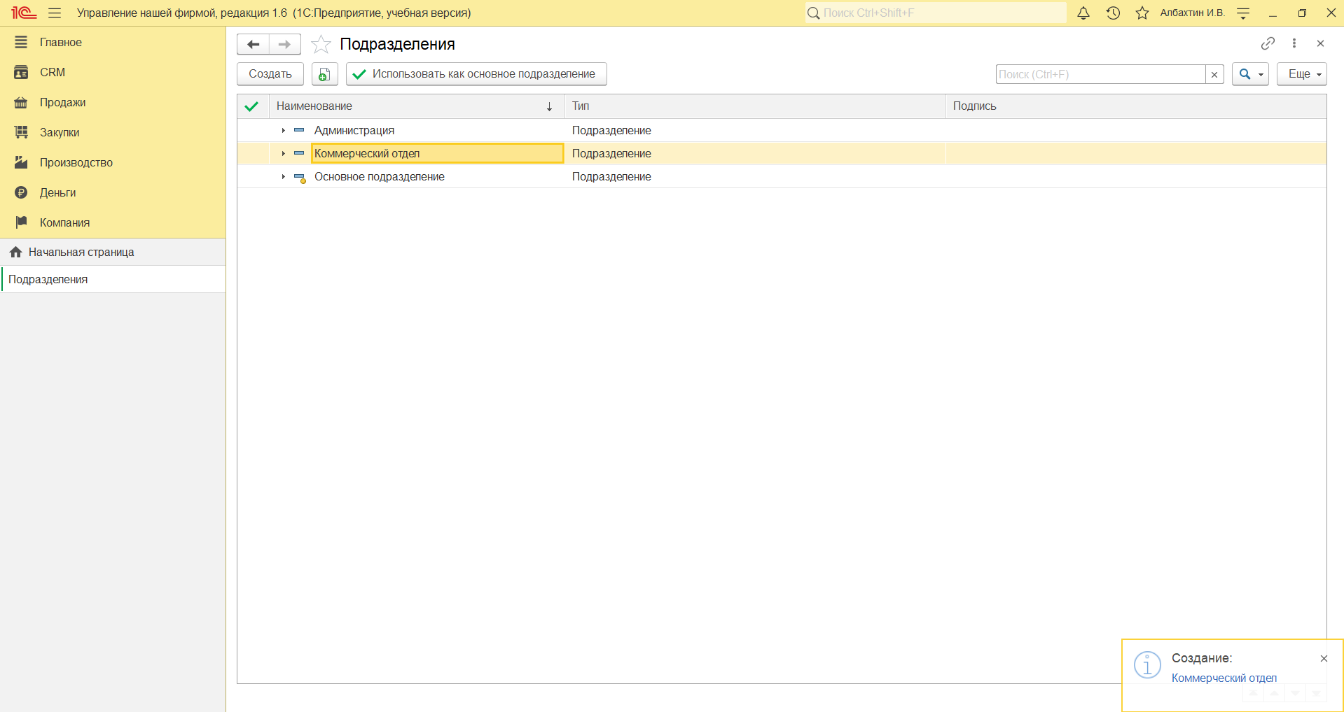

**Рисунок 3.17 – Список подразделений**

1. **Номенклатурные позиции**

После проделанных действий переходим обратно на вкладку «Компания». Нажимаем «Все справочники». После чего попадаем на страницу «Справочники» (см. рис. 3.18).

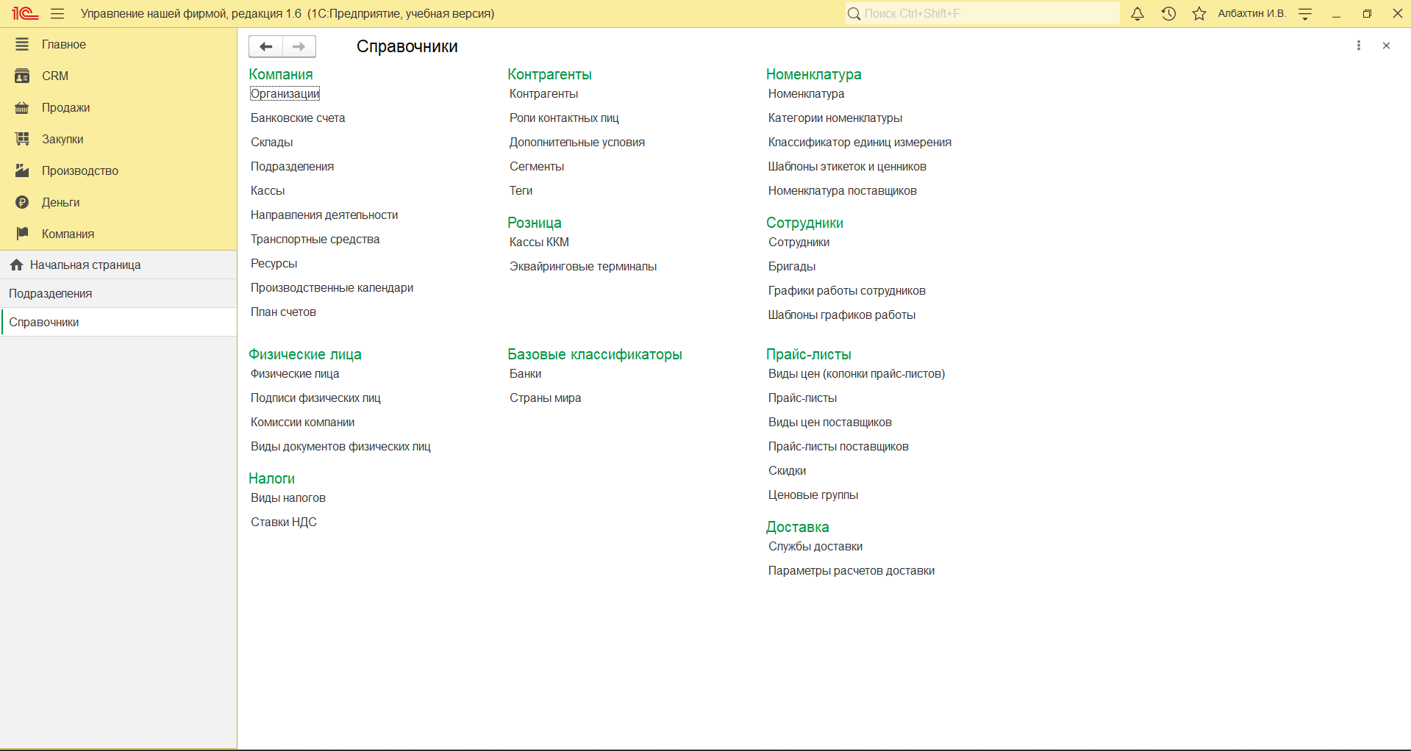

**Рисунок 3.18 - Страница «Справочники»**

Нажимаем на «Номенклатура». В появившемся окне нажимаем кнопку «Создать» (см. рис 19).

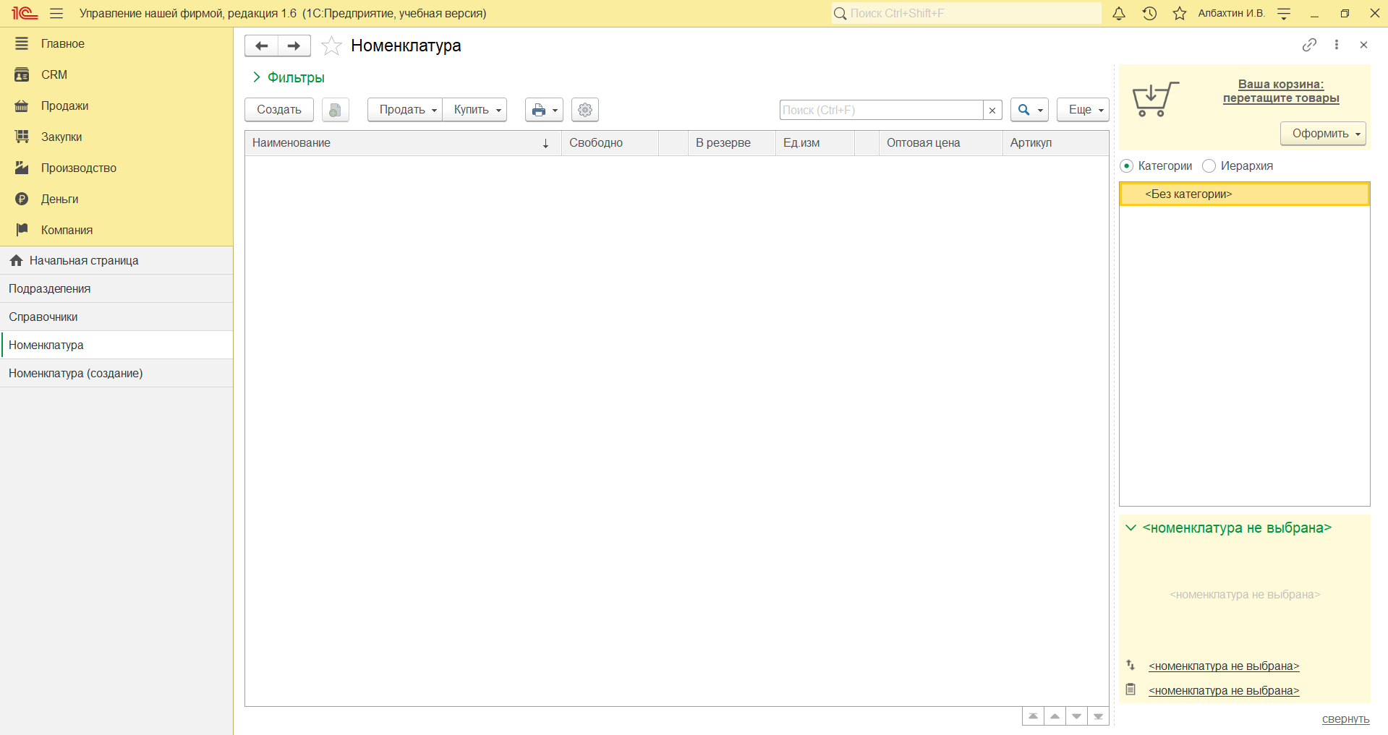

**Рисунок 3.19 - Вкладка «Номенклатура»**

Создаем категорию номенклатуры с наименованием «Смартфоны» и типом «Запас», поскольку это товар, а не услуга, работа или тип работ. Нажимаем «Записать и закрыть» (см. рис. 3.20).

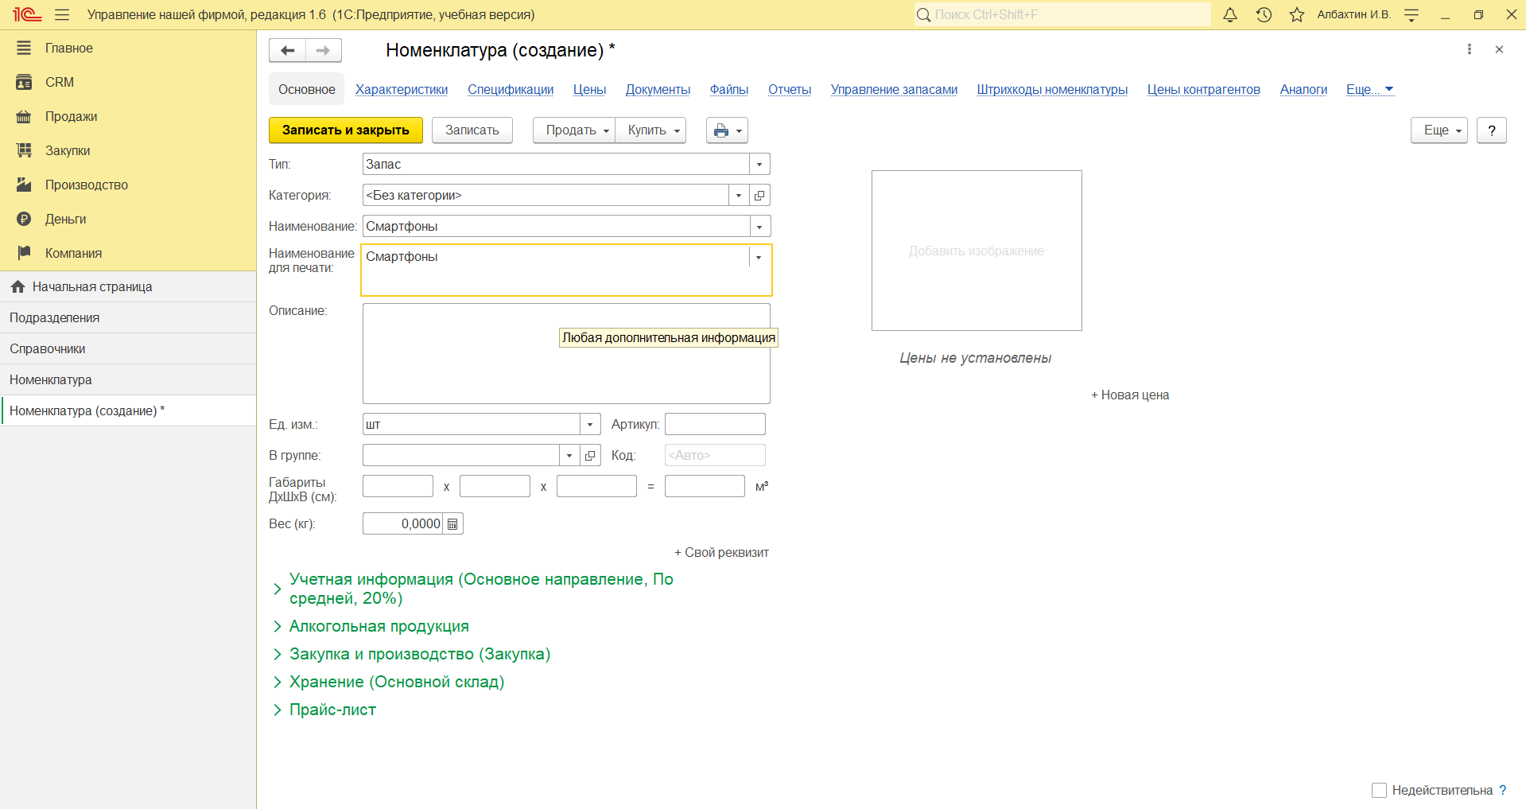

**Рисунок 3.20 – создание категории номенклатуры**

Далее создаем номенклатурную позицию, заполняя её тип (в нашем случае – «Запас»), категорию (в нашем случае – «Смартфоны»), 39 наименование, наименование для печати, описание, ед. изм. Количества, артикул, код, габариты товара и его вес (см. рис. 3.21)

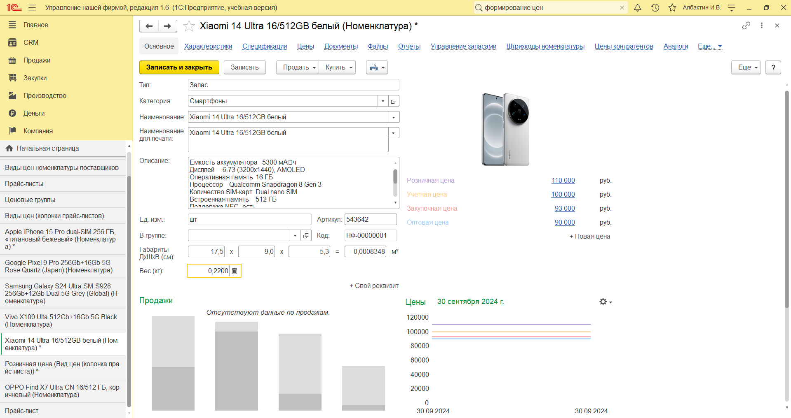

**Рисунок 3.21 - Создание номенклатурной позиции. Ввод информации.**

Учетную информацию оставляем по умолчанию (см. рис. 3.22).

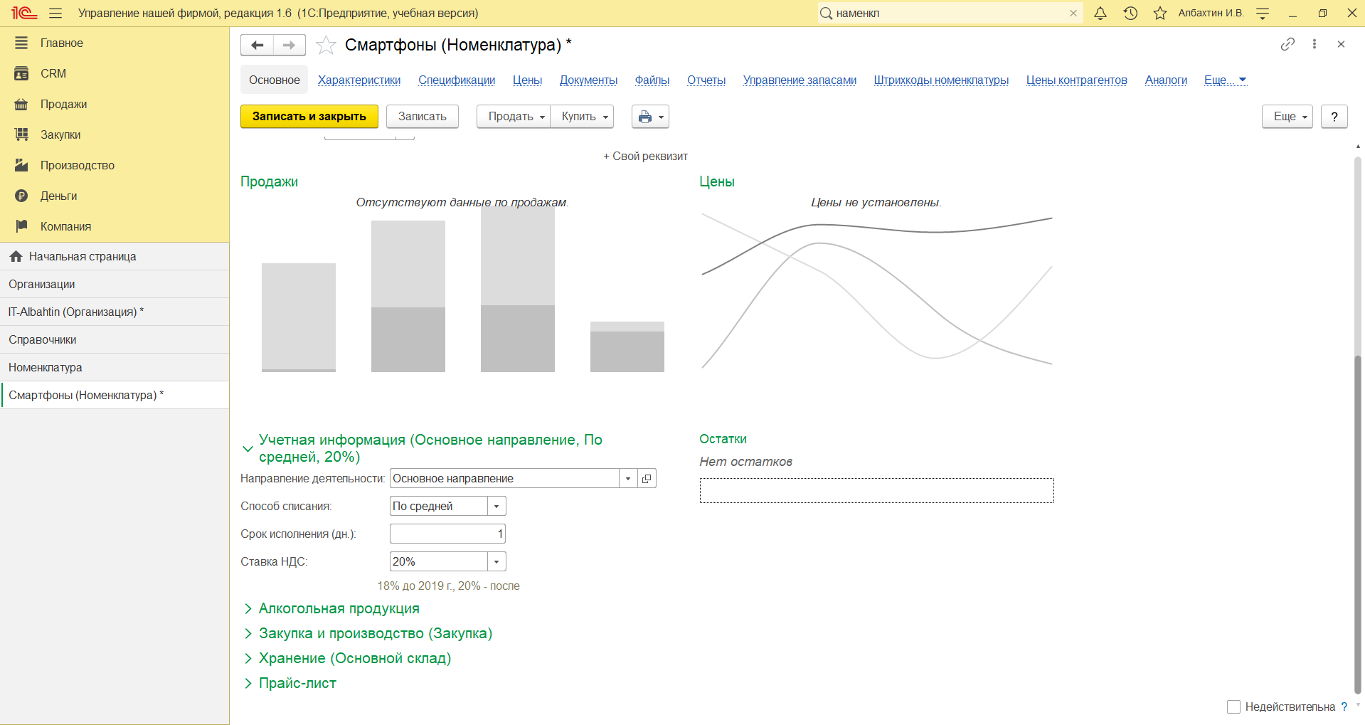

**Рисунок 3.22 - Создание номенклатурной позиции. Ввод информации.**

Не трогаем ничего во вкладке «Алкогольная продукция», поскольку это не относится к нашей базе данных. Переходим к заполнению информации о закупке и производству. Для этого сначала создадим контрагента, который будет заниматься поставкой товара в нашу компанию, введя его контактные данные. (см. рис. 3.23). После заполнения полей нажимаем «Записать и закрыть».

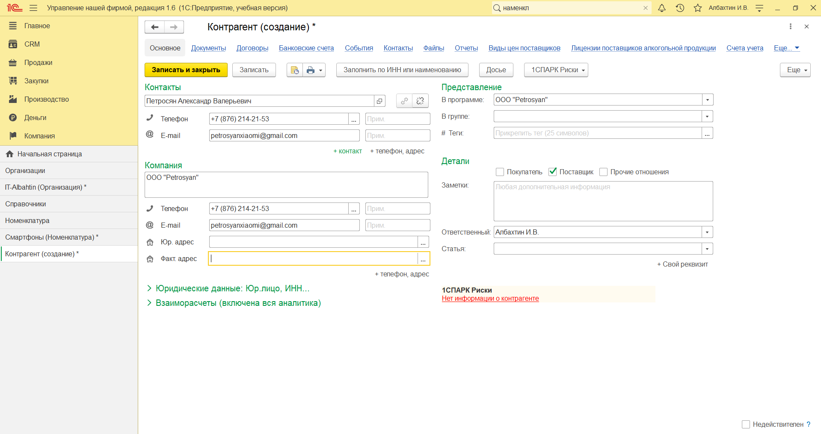

**Рисунок 3.23 – Создание контрагента – поставщика.**

После добавления контрагента мы можем теперь выбрать добавленного контрагента в качестве поставщика (см. рис. 3.24). Выбираем контрагента и нажимаем «Выбрать».

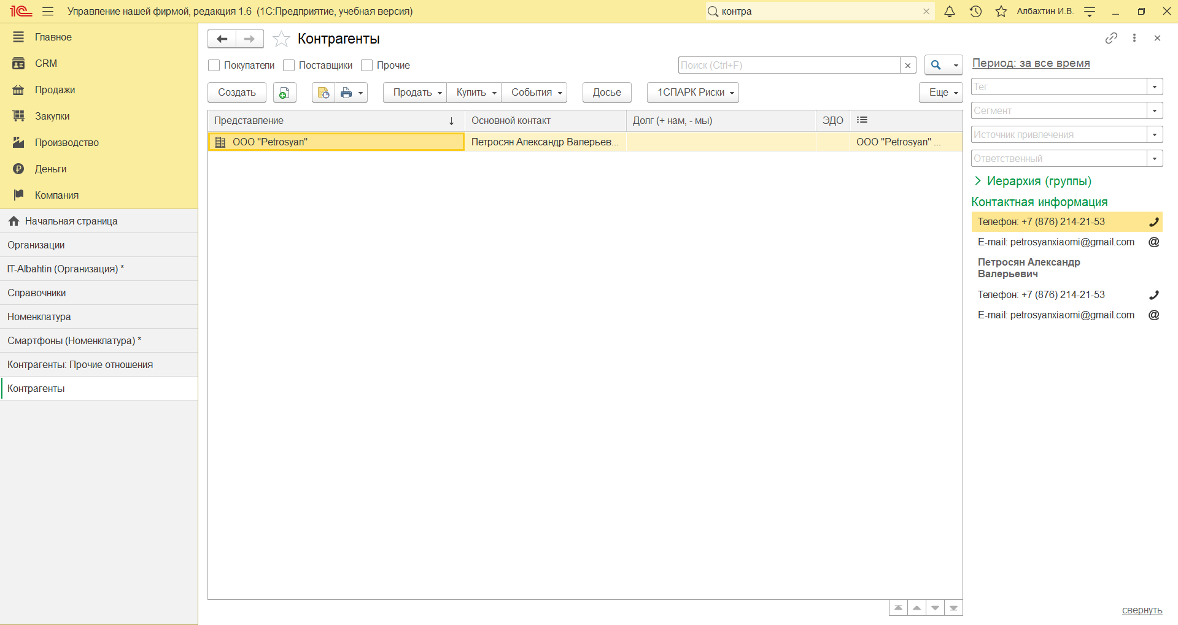

**Рисунок 3.24 – Выбор поставщика товара**

Затем заполняем поля во под заголовком «Закупка и производство (Закупка)». Поставщиком будет выступать созданный нами контрагент (см. рис. 3.25).

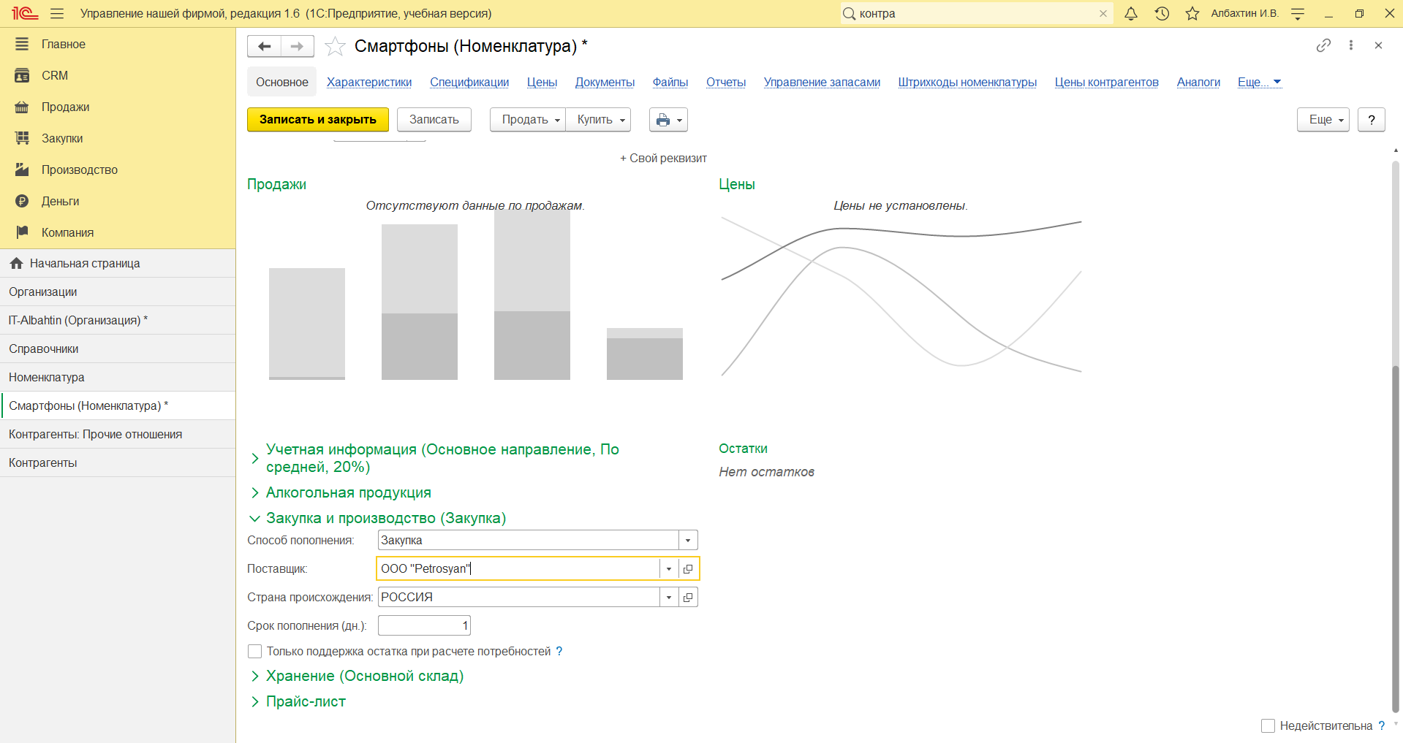

**Рисунок 3.25 – Заполнение информации о закупке и производстве**

Затем переходим к заполнению информации о хранении продукта. Выбираем склад (см. рис. 3.26)

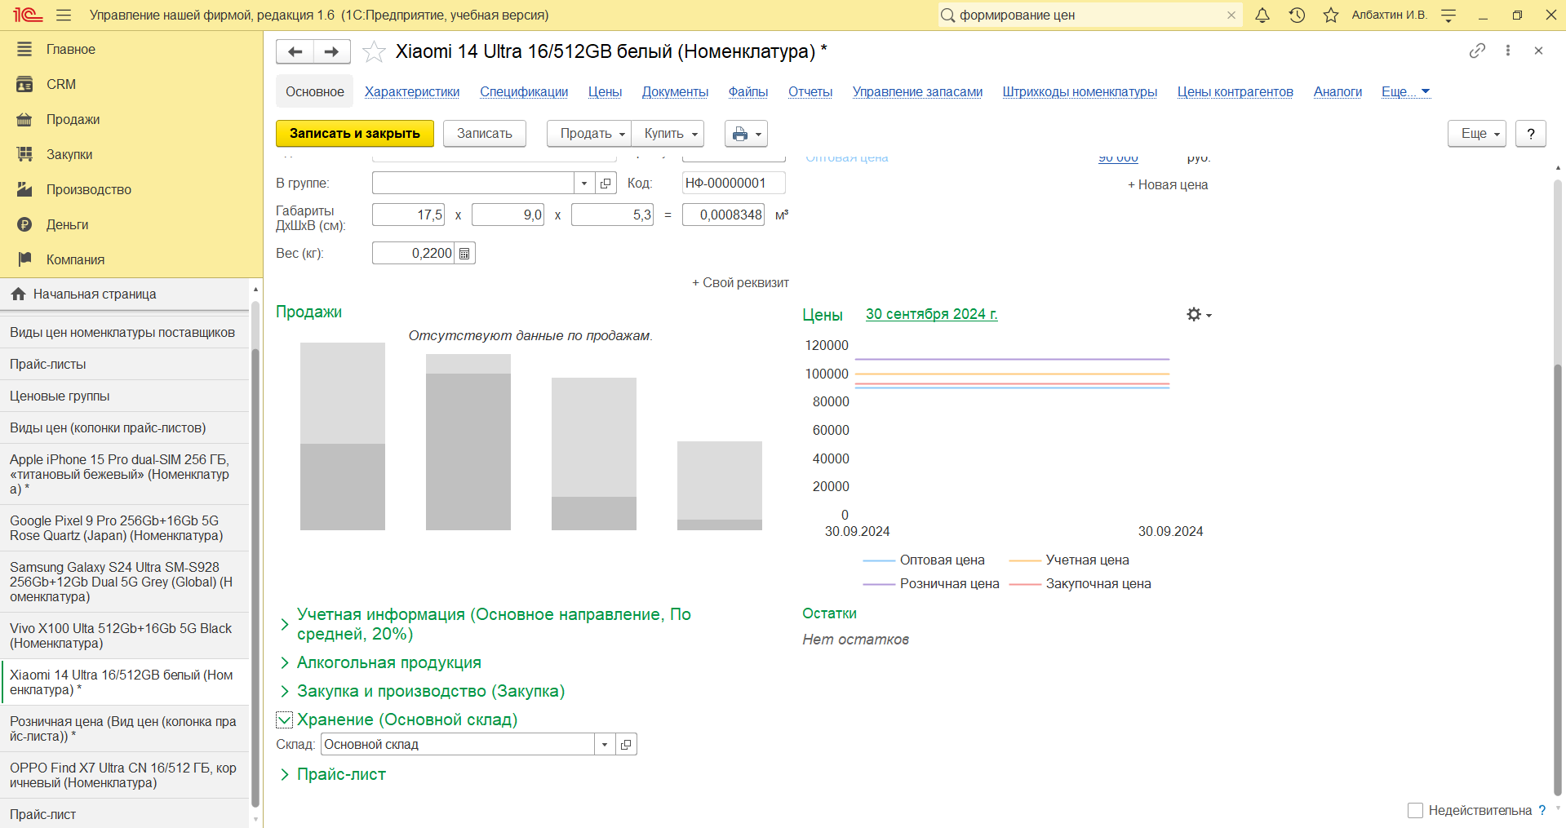

**Рисунок 3.26 – Выбор места хранения товара**

После проделанных действий нажимаем «Записать и закрыть». Попадаем снова на страницу с номенклатурой. Аналогичным образом добавим ещё несколько товаров (см. рис. 3.27, 3.28, 3.29, 3.30, 3.31).

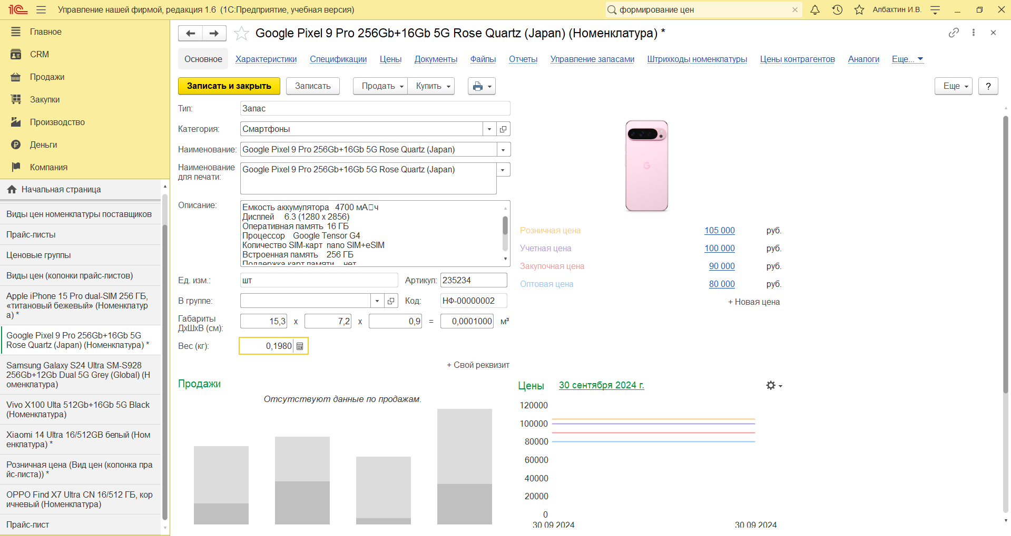

**Рисунок 3.27 - Создание номенклатурной позиции. Ввод информации.**

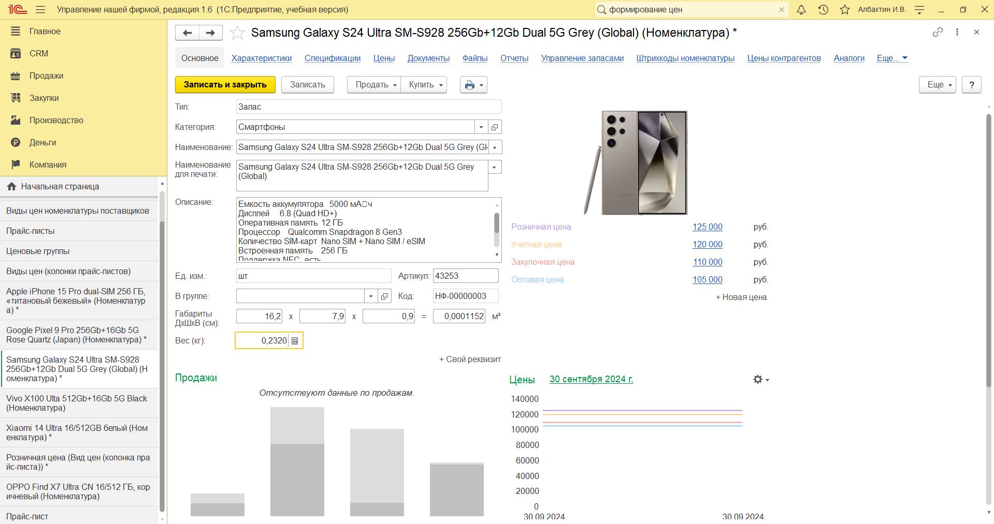

**Рисунок 3.28 - Создание номенклатурной позиции. Ввод информации.**

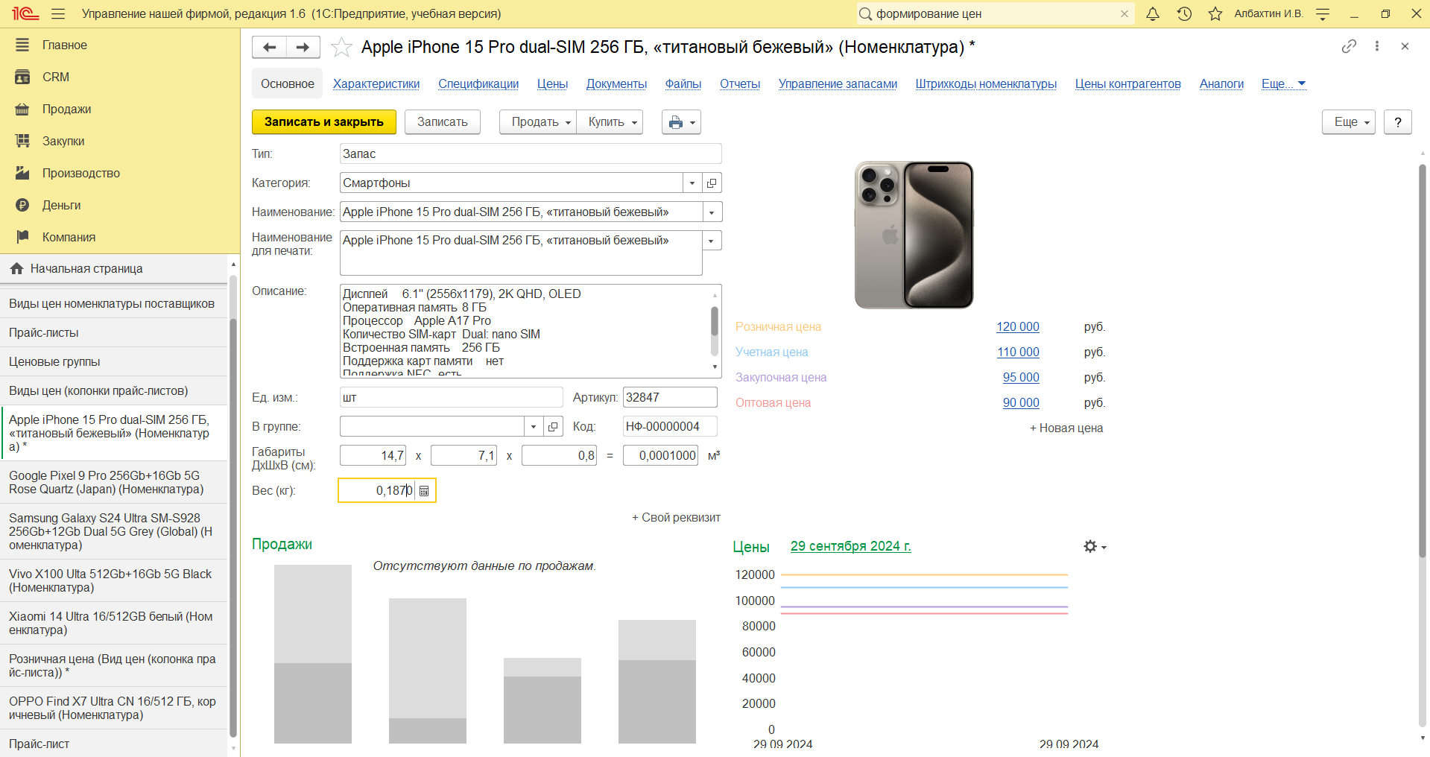

**Рисунок 3.29 - Создание номенклатурной позиции. Ввод информации.**

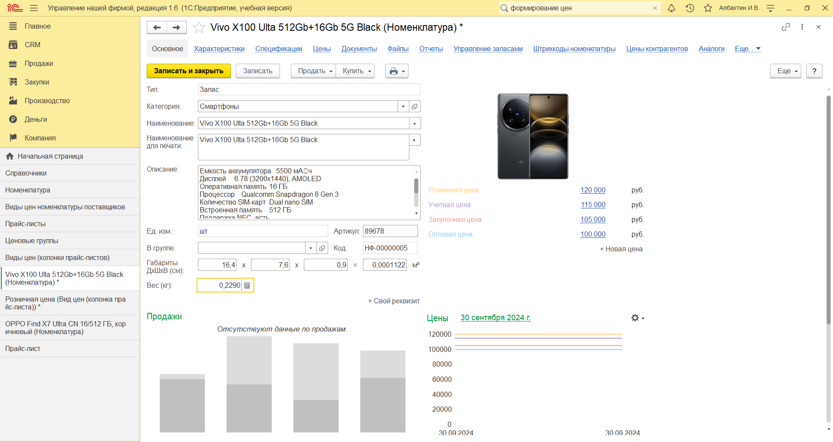

**Рисунок 3.30 - Создание номенклатурной позиции. Ввод информации.**

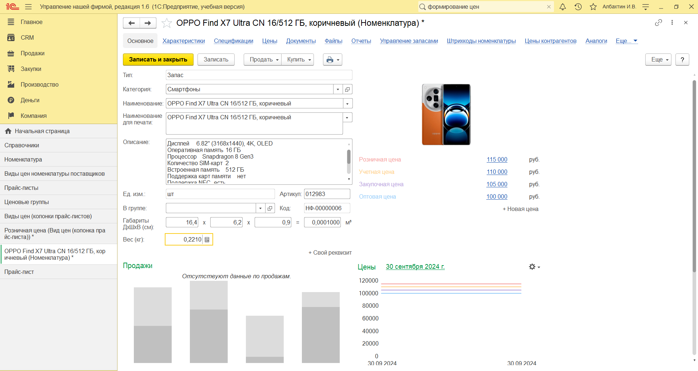

**Рисунок 3.31 - Создание номенклатурной позиции. Ввод информации.**

После всех проделанных действий можем наблюдать список товаров категории смартфонов (см. рис. 3.31).

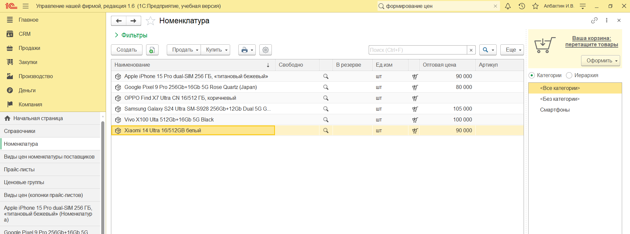

**Рисунок 3.31 – Список товаров и их категорий**

1. **Формирование цен**

Прежде чем приступить непосредственно к формированию прайс-листа, рассмотрим, где и в каком виде в программе хранятся цены номенклатурных позиций. Доступ к ценам той или иной номенклатурной позиции возможен по ссылке «Цены», расположенной в верхней части карточки номенклатуры, а также в самой карточке под изображением. Значения цен могут быть заданы здесь же, либо из формы прайс-листа, что мы рассмотрим далее. У одного товара может быть несколько видов цен. Программа предлагает нам категории «Оптовая цена» и «Учетная цена» (см. рис. 3.32).

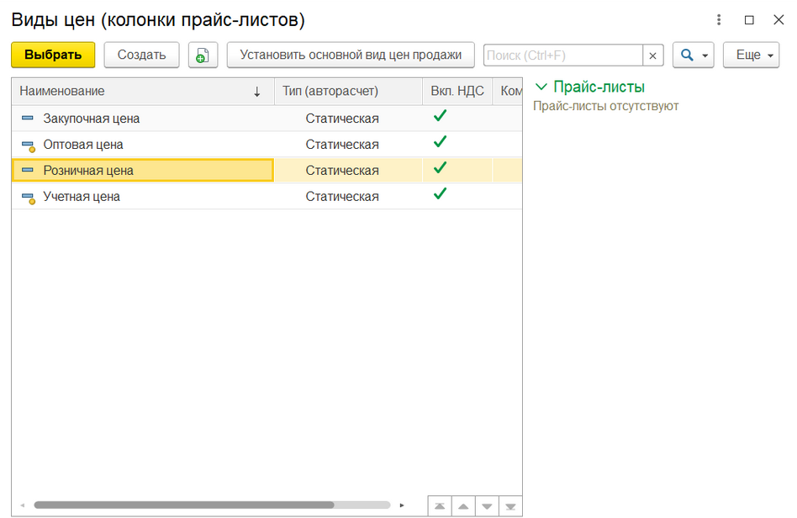

**Рисунок 3.32 – Виды цен доступные в программе**

Перейдем к созданию собственного вида цен (см. рис. 3.33). Введем наименование «Закупочная цена». Правило расчета НДС «включен в цену», поскольку так проще работать и не придется отдельно вычислять сумму НДС. Способов расчета цен может быть 3: статистический (при данном способе, цены добавляются и изменяются вручную или с помощью обработки «Формирование цен»), динамический (процент. При динамическом способе расчета с процентом определяется базовый вид цен и процент наценки/скидки. Цены будут автоматически пересчитываться при изменении вида цен), динамический (формула. Способ аналогичен предыдущему, только цена будет рассчитываться не по проценту, а согласно введенной формуле). Нас интересует статистический способ, поскольку в дальнейшем мы будем использовать «Формирование цен», поэтому выбираем данный способ и нажимаем «Записать и закрыть».

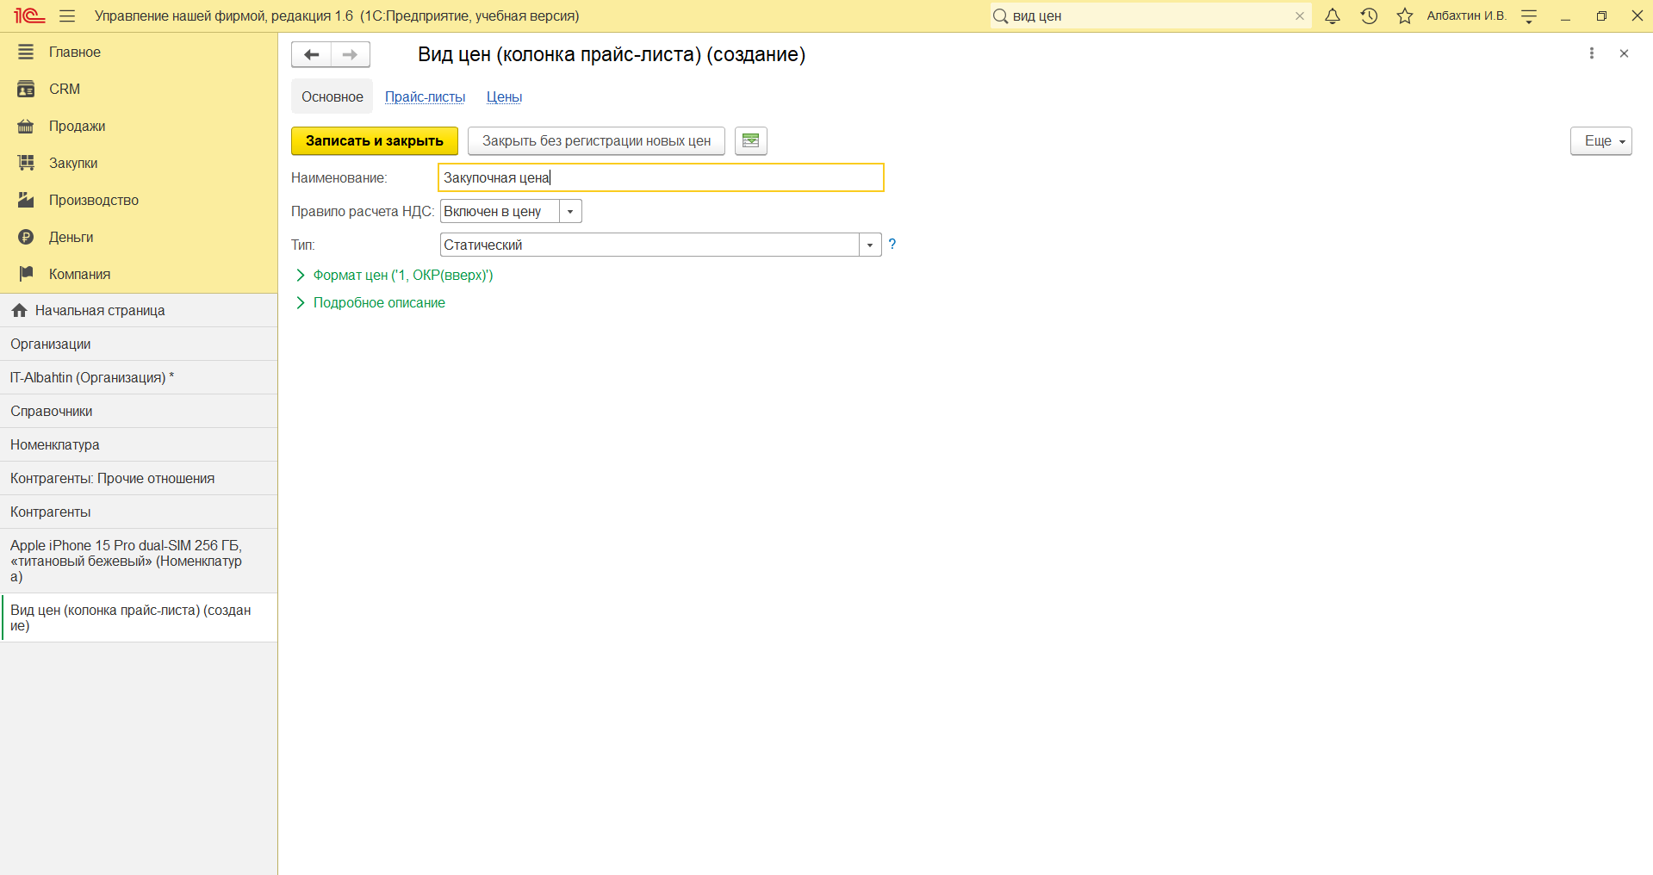

**Рисунок 3.33 – Создание вида цен «Закупочная цена»**

Аналогичным образом создаем вид цен «Розничная цена» (см. рис. 3.34).

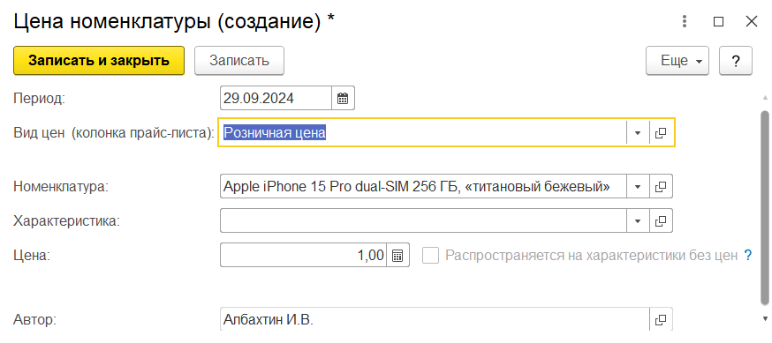

**Рисунок 3.34 – Создание вида цен «Розничная цена»**

После выполнения всех действий у нас будет 4 вида цен (см. рис. 3.35).

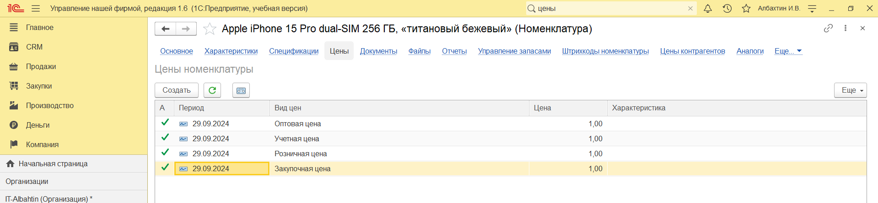

**Рисунок 3.35 – Виды цен**

Цены номенклатуры не обязательно всегда вводить вручную для каждой номенклатурной позиции, во многих случаях их возможно рассчитать на основании какой-либо уже имеющейся в программе информации. Например, розничные и оптовые цены могут быть рассчитаны на основании закупочных, а закупочные могут быть установлены на основании приходной накладной поставщика. Могут быть и другие примеры расчетов. Во всех подобных случаях целесообразно пользоваться специальной обработкой программы, которая называется «Формирование цен» и доступна на панели навигации раздела «Продажи». Добавим для каждого товара закупочную цену, чтобы сформировать все остальные (см. рис. 3.36, 3.37, 3.38, 3.39).

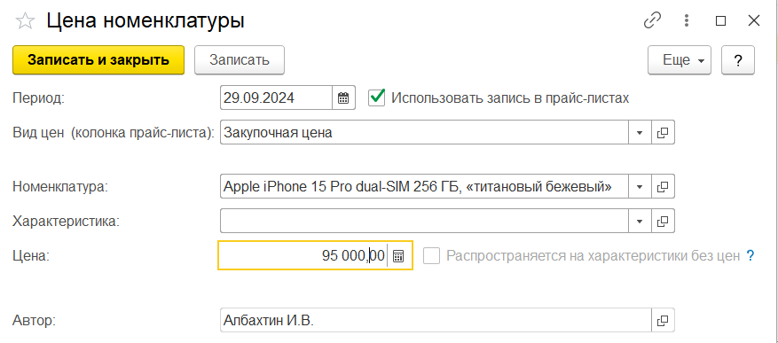

**Рисунок 3.36 – Создание закупочной цены для позиции «iPhone 15 Pro dual-SIM 256 ГБ, «титановый бежевый»»**

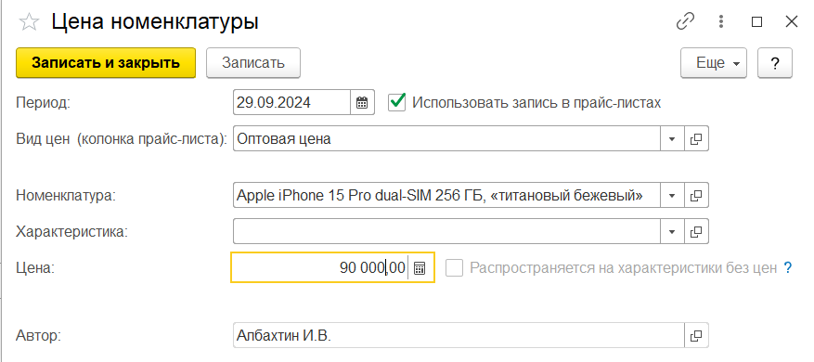

**Рисунок 3.37 – Создание оптовой цены для позиции «iPhone 15 Pro dual-SIM 256 ГБ, «титановый бежевый»»**

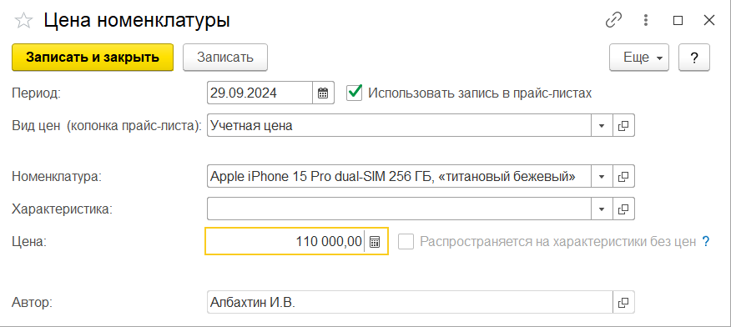

**Рисунок 3.38 – Создание учетной цены для позиции «iPhone 15 Pro dual-SIM 256 ГБ, «титановый бежевый»»** 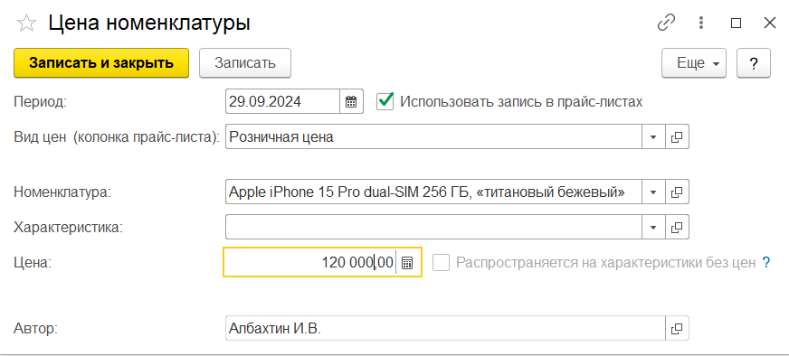

**Рисунок 3.39 – Создание розничной цены для позиции «iPhone 15 Pro dual-SIM 256 ГБ, «титановый бежевый»»**

Выбираем виды цен, которые хотим сформировать (см. рис. 3.40) и нажимаем «Далее».

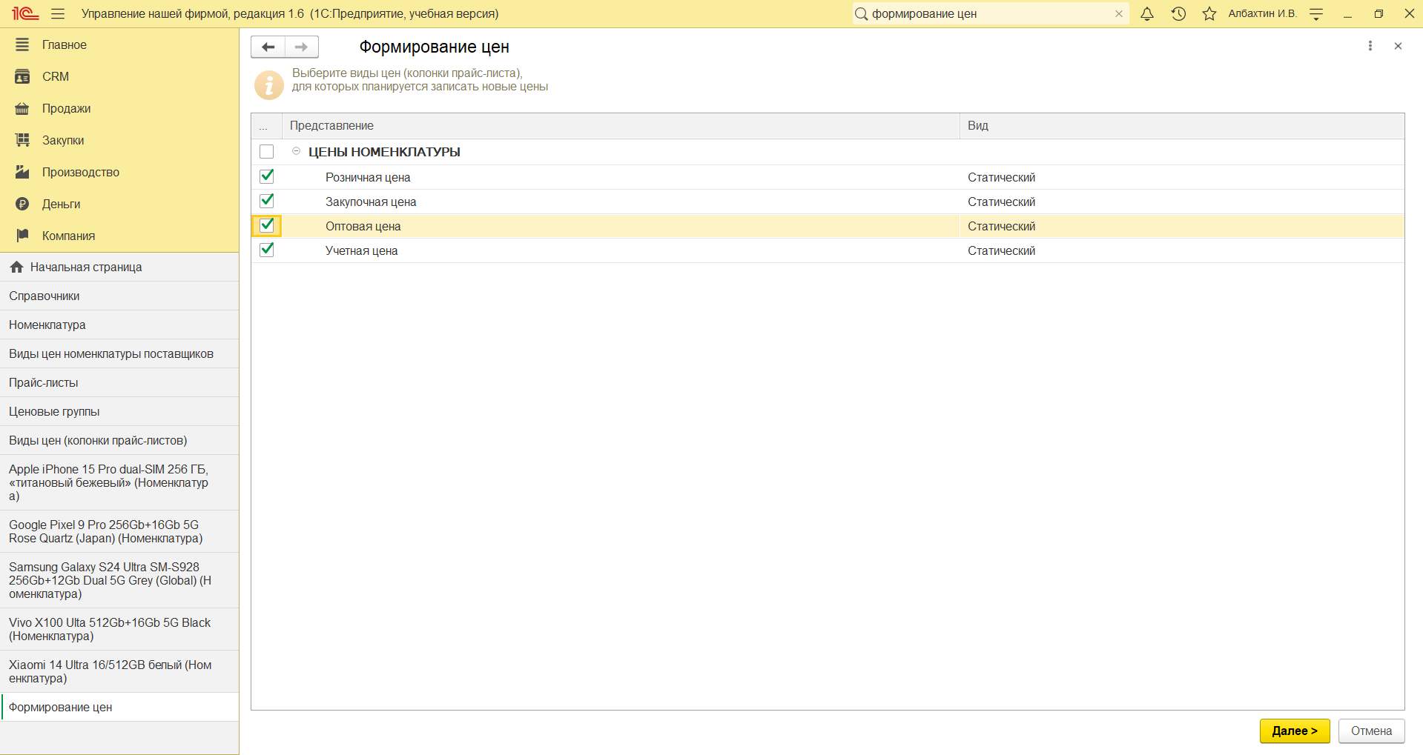

**Рисунок 3.40 - Выбор цен, которые нужно сформировать**

Далее дополнительно выбираем параметры, которые хотим видеть в прайс-листе. Для лучшей отчетности выберем все и нажмем «Далее» (см. рис. 3.41).

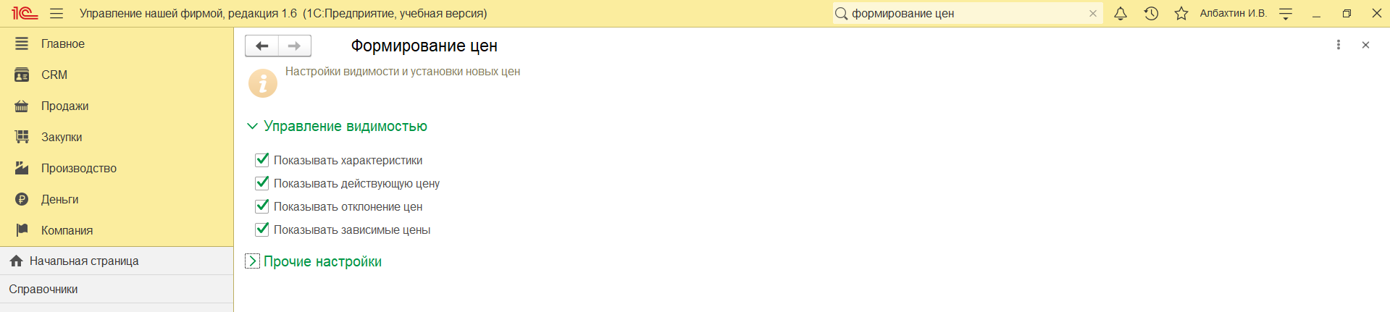

**Рисунок 3.41 - Параметры формирования цен**

Выбираем номенклатуру, для которой формируем цены (см. рис. 3.42)

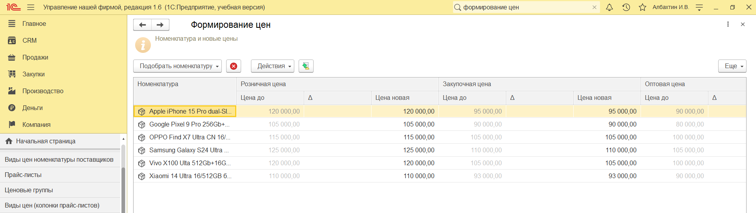

**Рисунок 3.42 – Подбираем номенклатуру, для которой будем формировать цены**

Устанавливаем дату формирования цен и выбираем записываемые виды цен (см. рис. 3.43).

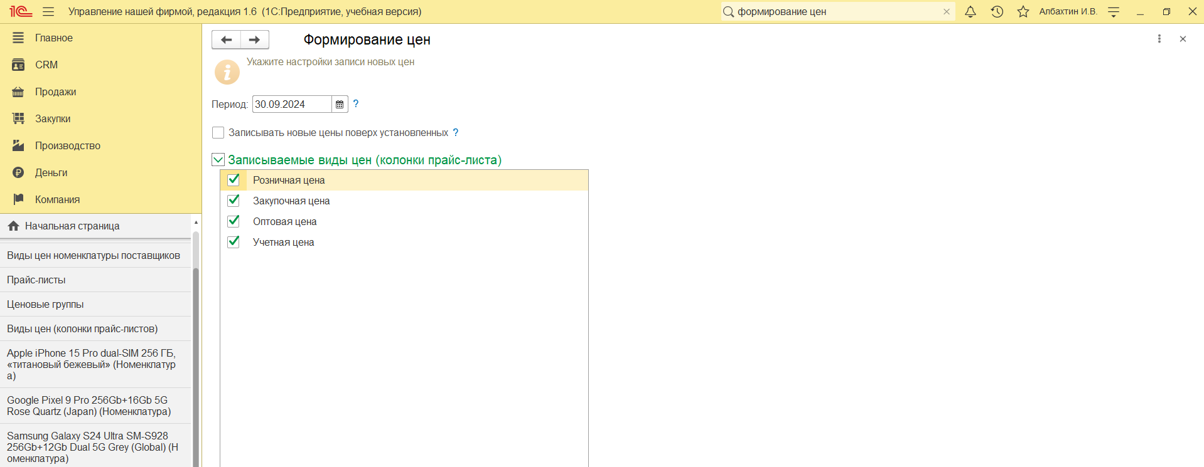

**Рисунок 3.43 – Установка даты формирования цен и запись видов цен**

При нажатии кнопки «Далее» видим сообщение об успешном формировании цен (см. рис. 3.44).

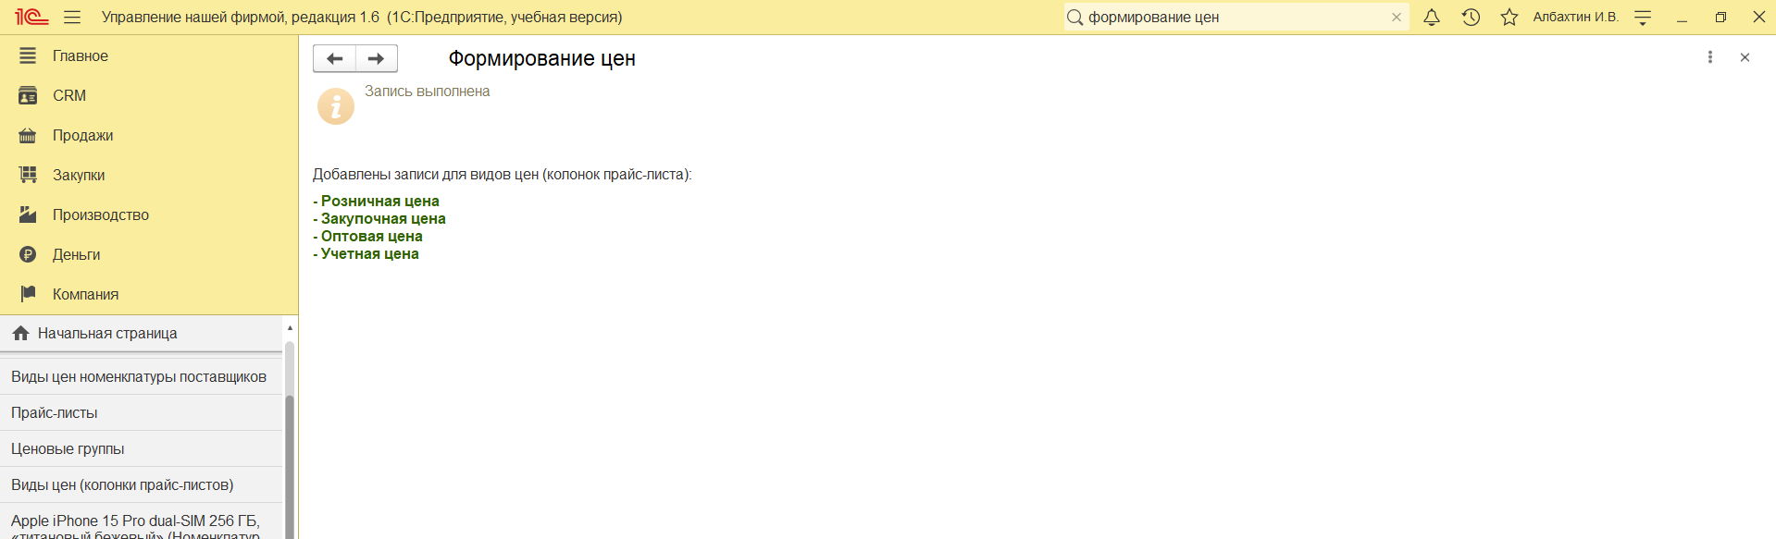

**Рисунок 3.44 – Успешное формирование цен**

1. **Создание Прайс-листа**

Переходим к формированию прайс-листа. Для этого во вкладке «Прайс-листы» нажимаем кнопку «Создать» и вводим наименование нашего прайслиста (см. рис 3.45).

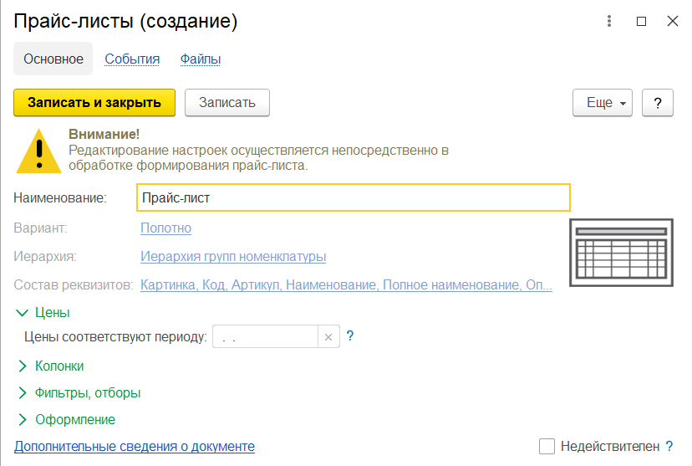

**Рисунок 3.45 – Создание прайс-листа**

Затем открываем наш прайс лист двойным кликом и нажимаем «Сформировать». Получаем следующий прайс-лист (см. рис. 3.46), в который ещё необходимо добавить колонки с ценами.

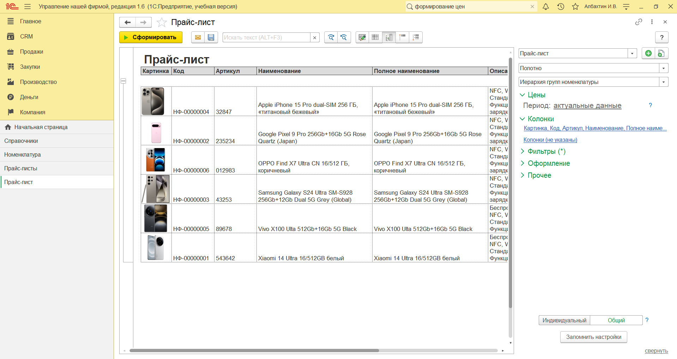

**Рисунок 3.46 – Сформированный прайс-лист без цен**

Для того, чтобы добавить цены в наш прайс-лист, воспользуемся подбором колонок прайс-листа (см. рис. 3.47).

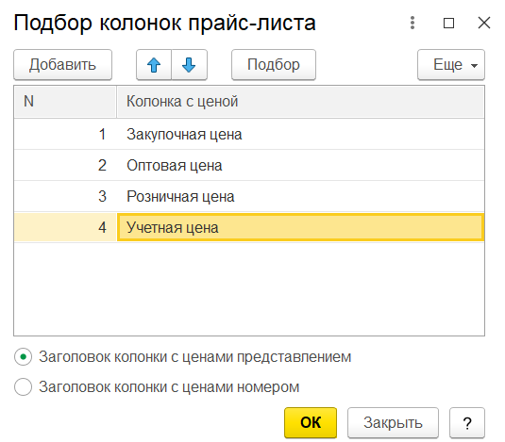

**Рисунок 3.47 – Подбор колонок прайс-листа**

В результате выполнения всех действий получаем следующий прайс-лист (см. рис. 3.48).

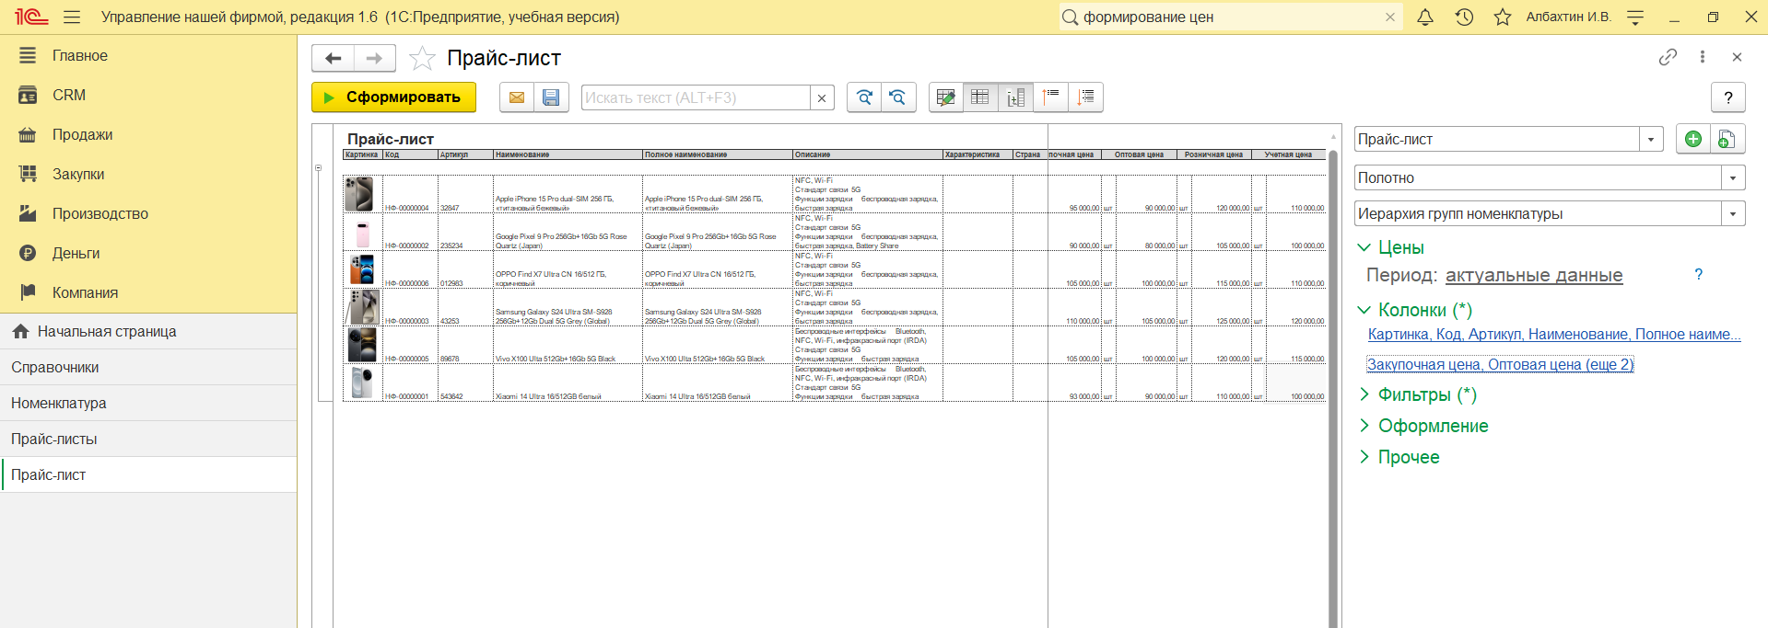

**Рисунок 3.48 – Сформированный прайс-лист с ценами**

1. **Ввод информации о контрагентах**

Для хранения информации о покупателях, поставщиках, подрядчиках и пр., предназначен справочник «Контрагенты». Он расположен в разделах «CRM», «Продажи», «Закупки», «Работы». Перейдем к созданию контрагентов. Для начала создадим контрагента покупателя. Заполним все необходимые поля. Выбираем все возможные взаиморасчеты для большей прозрачности (см. рис. 3.49).

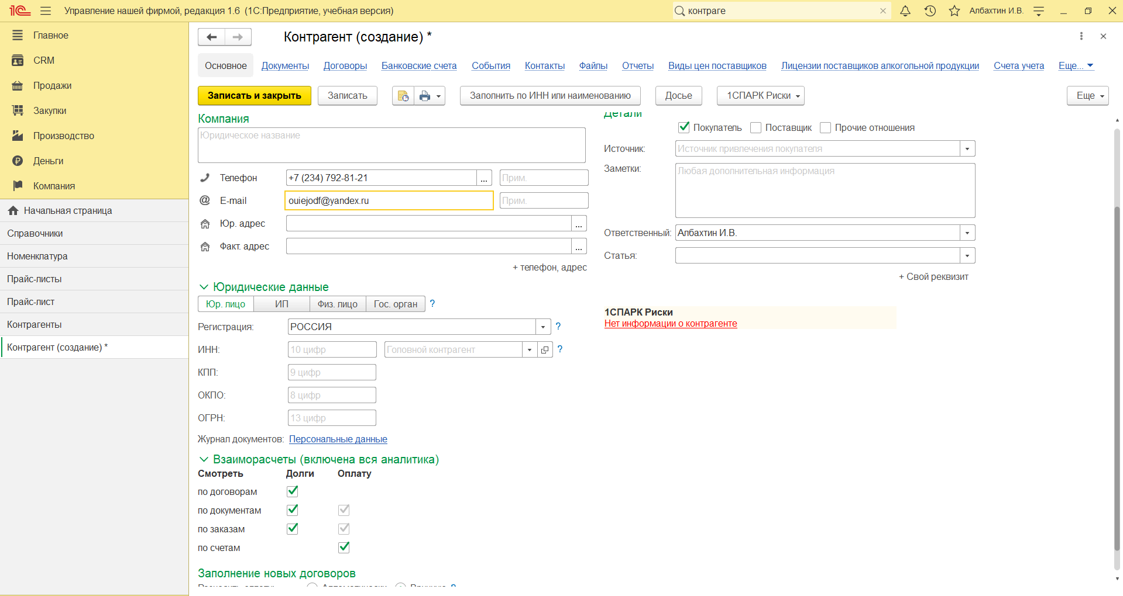

**Рисунок 3.49 – Создание контрагента – покупателя**

Аналогичным образом создаем ещё несколько контрагентов-покупателей. В результате видим следующий список контрагентов: 2 контрагента – покупателя и 1 контрагент – поставщик (см. рис. 3.50).

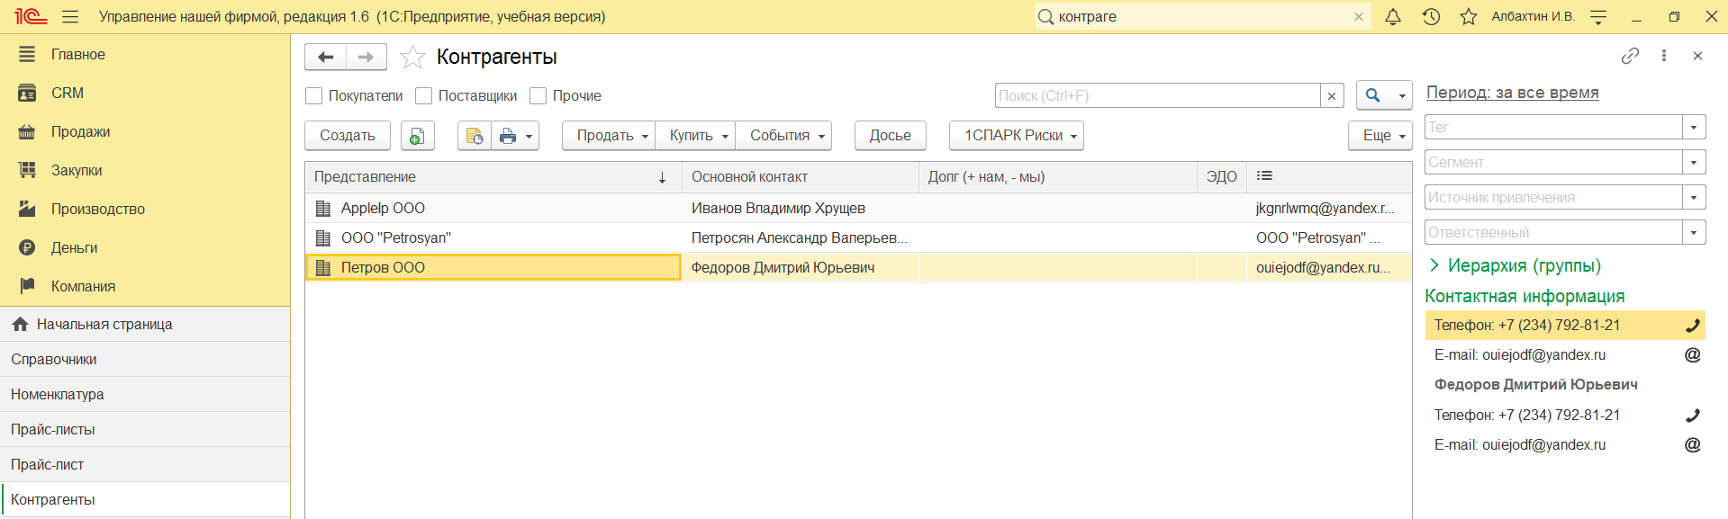

**Рисунок 3.50 – Контрагенты**

1. **Ввод начальных остатков**

Для ввода начальных остатков можно использовать одноименный помощник, расположенный в разделе «Компания» по ссылке «Ввод начальных остатков». Форма помощника открывается по кнопке «Создать». С помощью этого помощника вводятся остатки по денежным средствам, запасам, расчетам с поставщиками и покупателями и прочим разделам. Начинаем ввод начальных остатков (см. рис. 3.51). Заполняем дату ввода остатков и выбираем организацию.

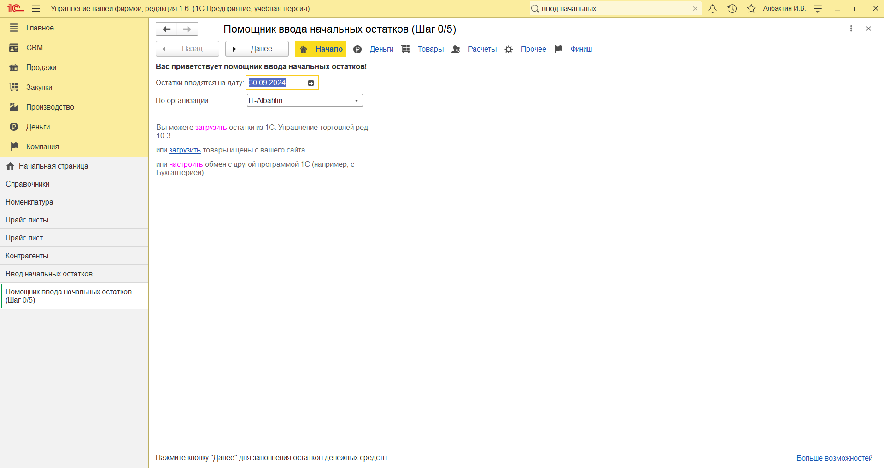

**Рисунок 3.51 – Помощник ввода начальных остатков (Шаг 0/5)**

Далее указываем начальных остатки денежным средства по банку и кассе (см. рис. 3.52).

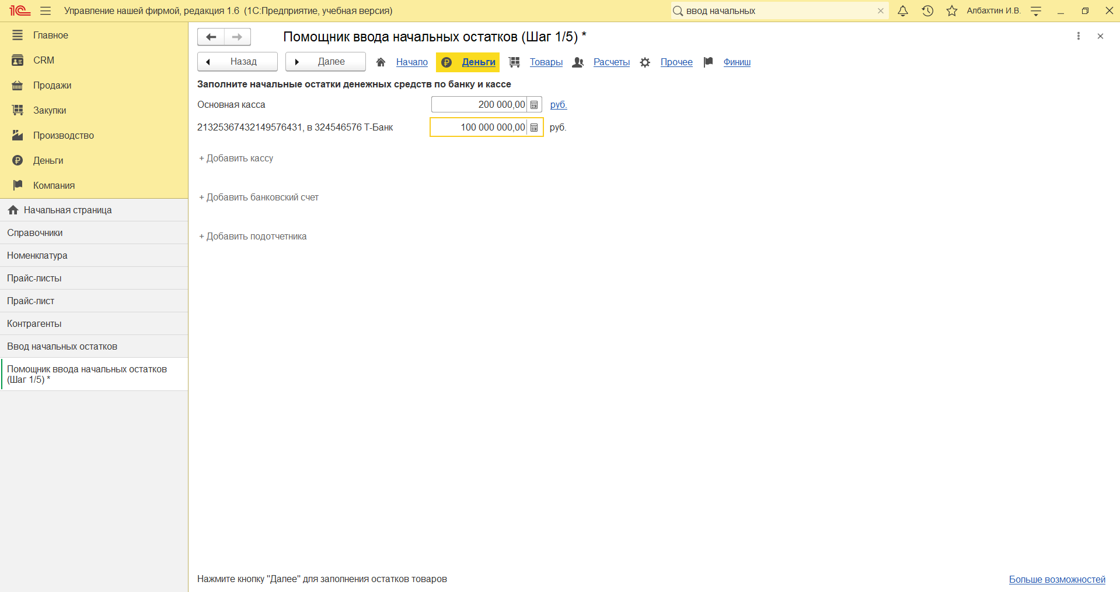

**Рисунок 3.52 – Ввод начальных остатков по банку и кассе**

На следующем шаге указываем начальные остатки по запасам. Данные можно ввести вручную или загрузить из таблицы (см. рис. 3.53).

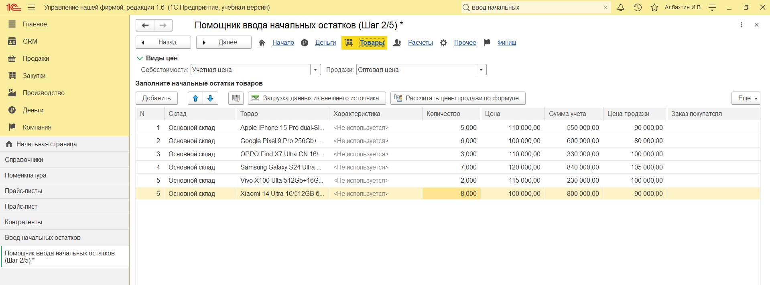

**Рисунок 3.53 – Ввод начальных остатков по запасам**

Затем заполняем начальные остатки по расчетам с поставщиком (см. рис. 3.54).

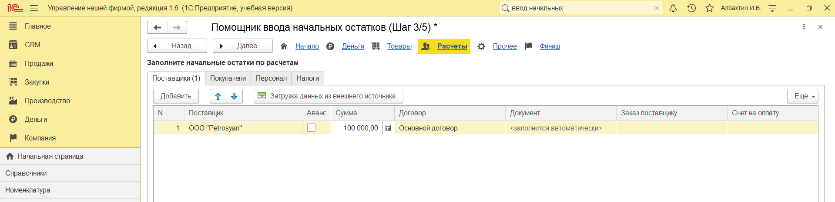

**Рисунок 3.54– Заполнение начальных остатков по расчетам с поставщиком**

Заполняем начальные остатки по расчетам с покупателями (см. рис. 3.55)

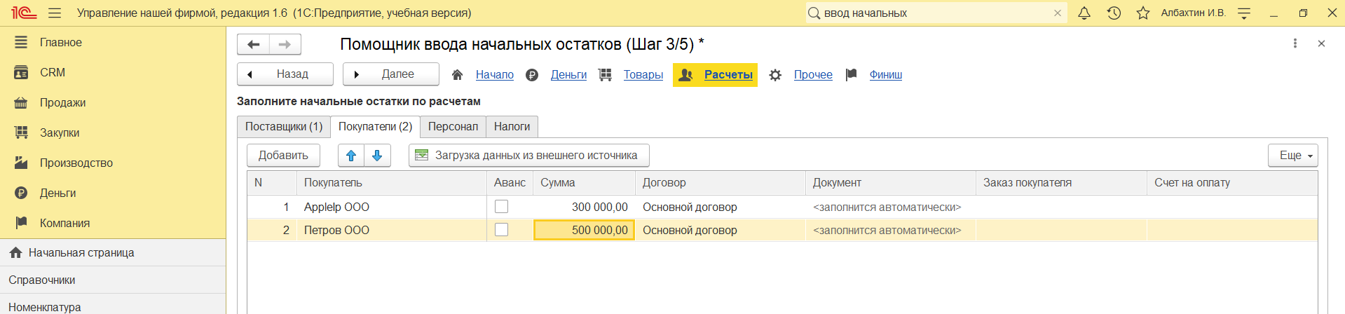

**Рисунок 3.55 – Заполнение начальных остатков по расчетам с покупателями**

Заполняем начальные остатки по расчетам с персоналом (см. рис. 3.56)

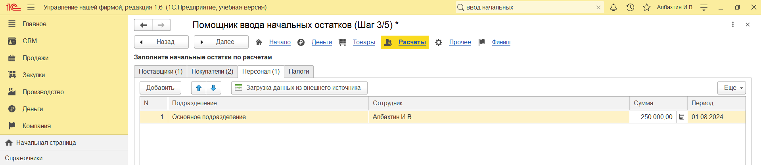

**Рисунок 3.56 – Заполнение начальных остатков по расчетам с персоналом**

Создадим налог, чтобы заполнить начальные остатки по расчетам налога (см. рис. 3.57).

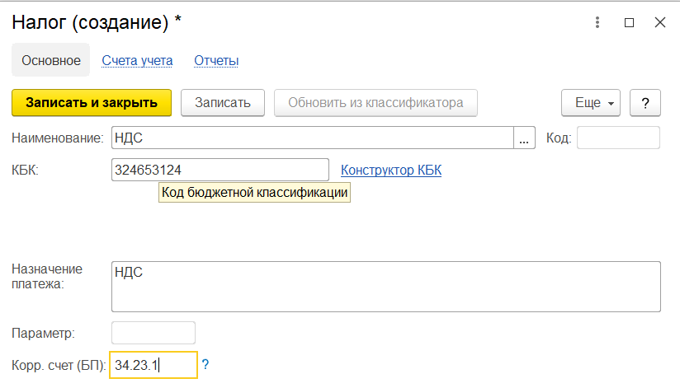

**Рисунок 3.57 – Создание налога**

Введем начальные остатки по расчетам налога (см. рис. 3.58)

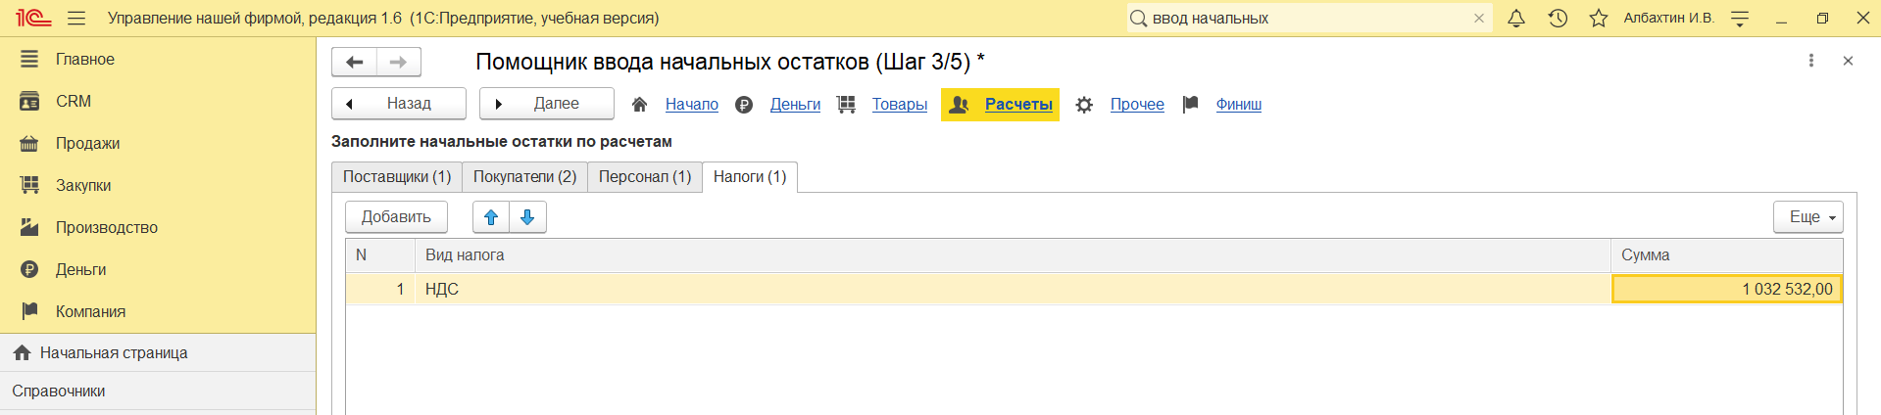

**Рисунок 3.58 – Заполнение начальных остатков по расчетам налога**

Далее переходим к заполнение начальных остатков по прочим разделам учета (см. рис. 3.59).

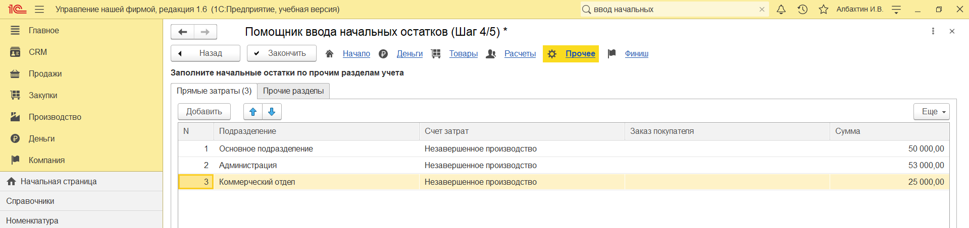

**Рисунок 3.59 – Заполнение начальных остатков по прочим разделам учета**

Заканчиваем ввод начальных остатков (см. рис. 3.60)

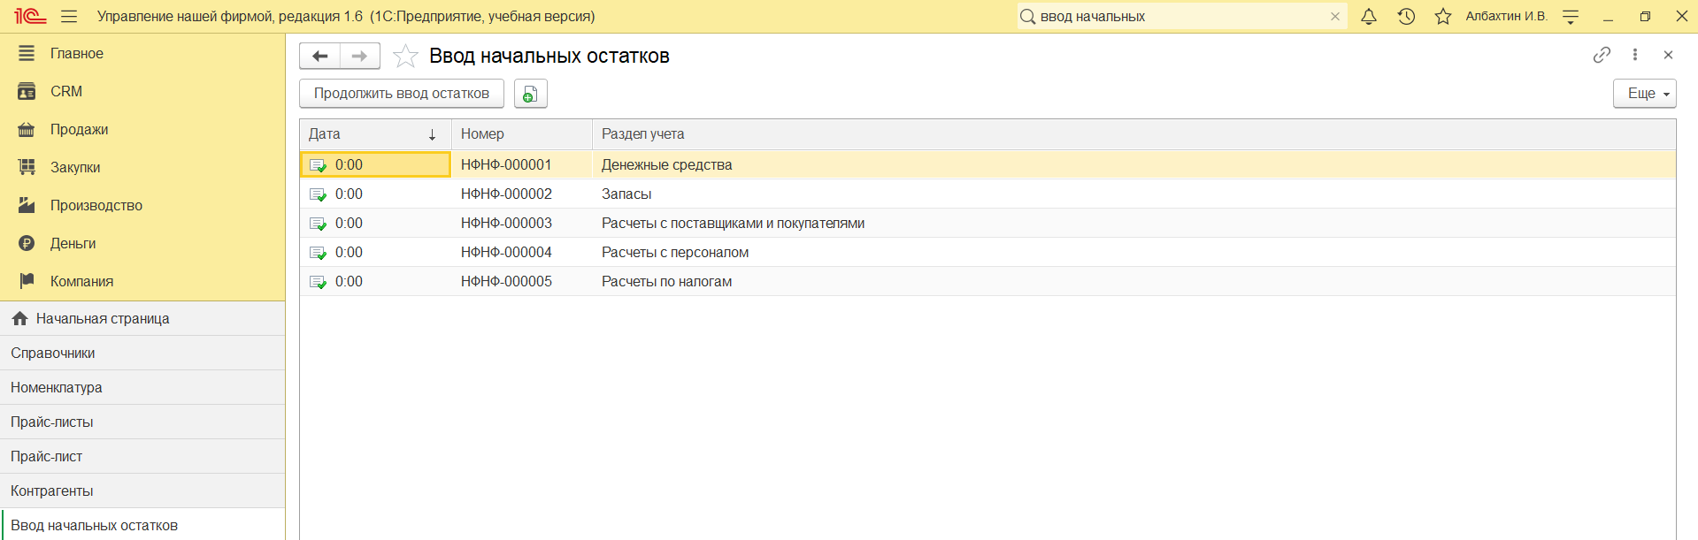

**Рисунок 3.60 – Конец ввода начальных остатков**

